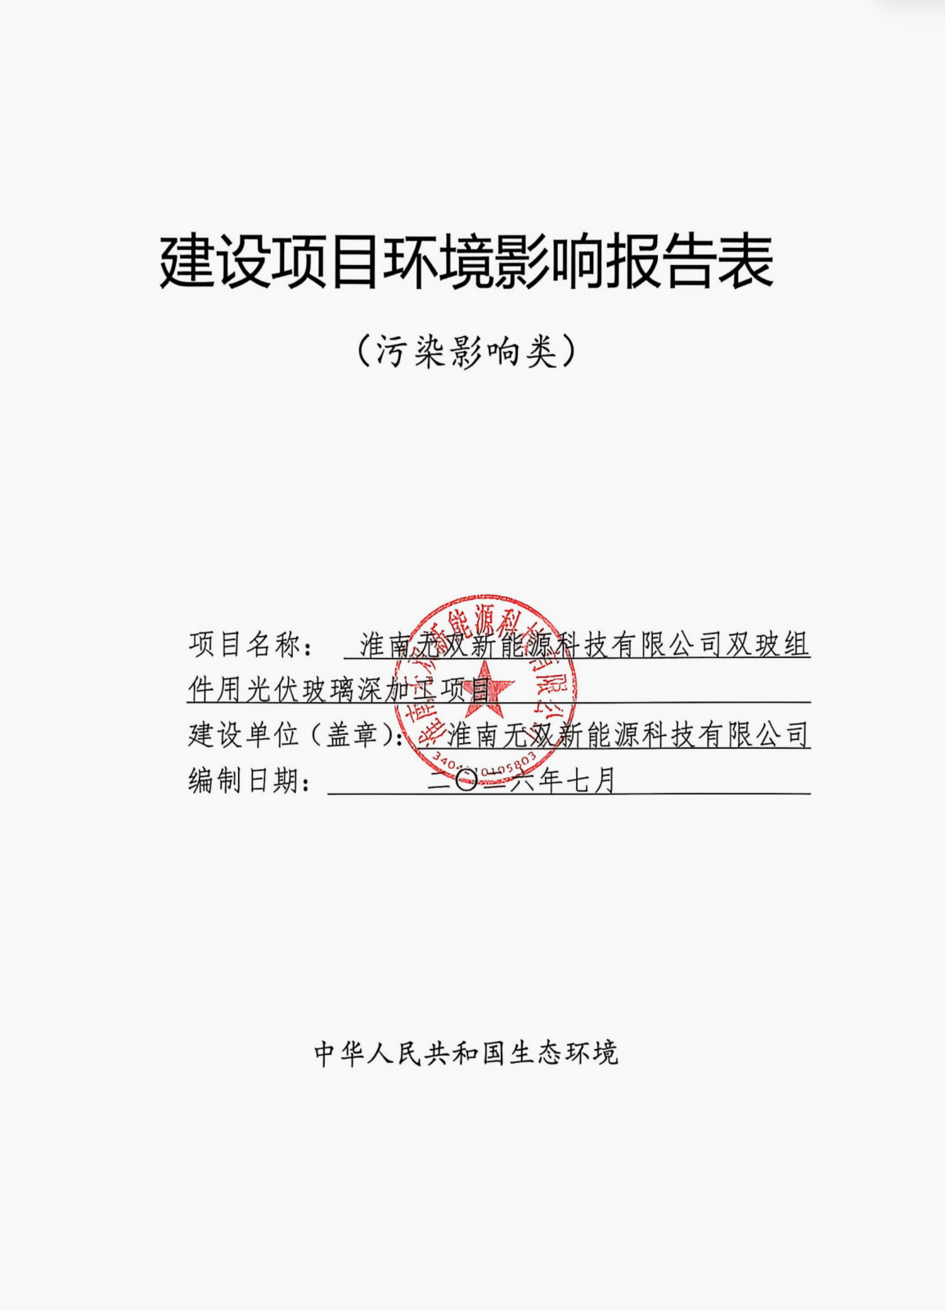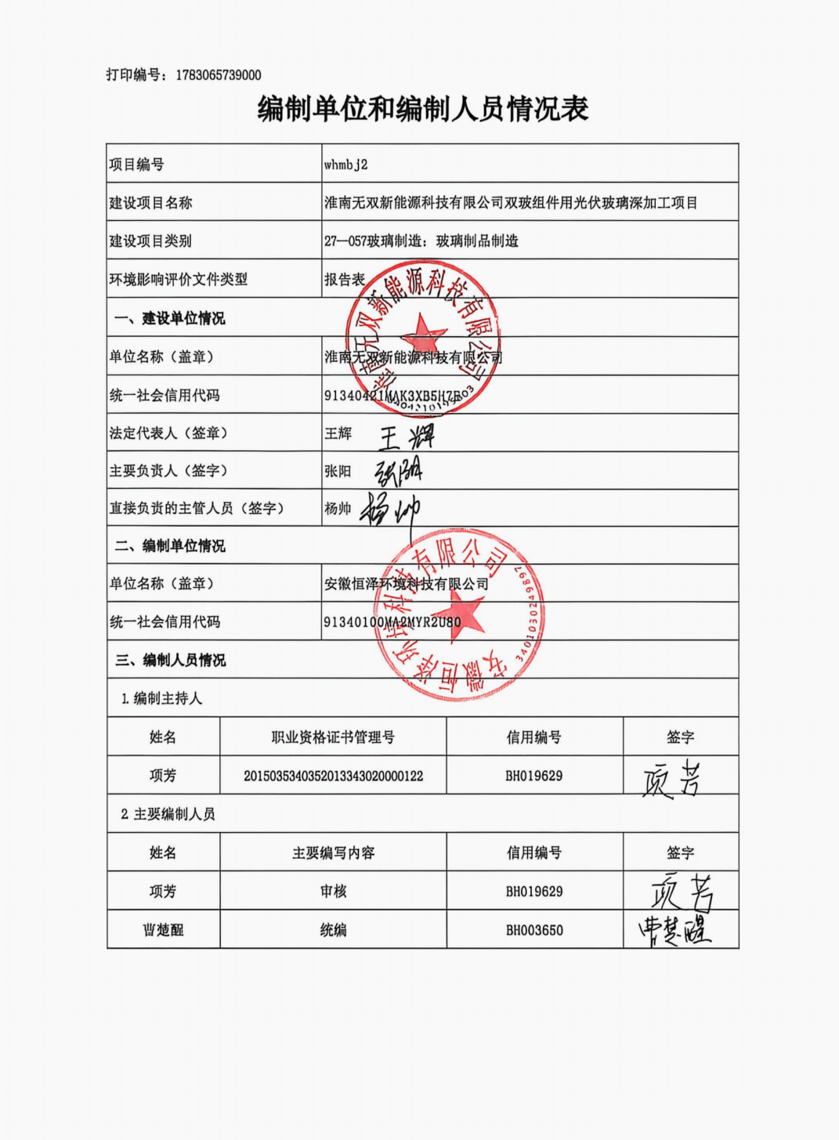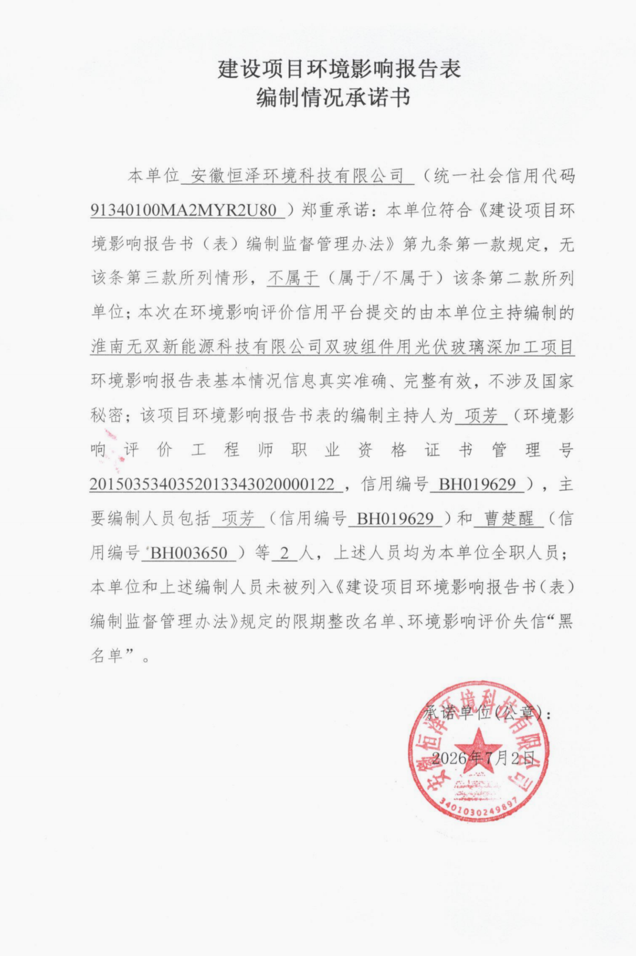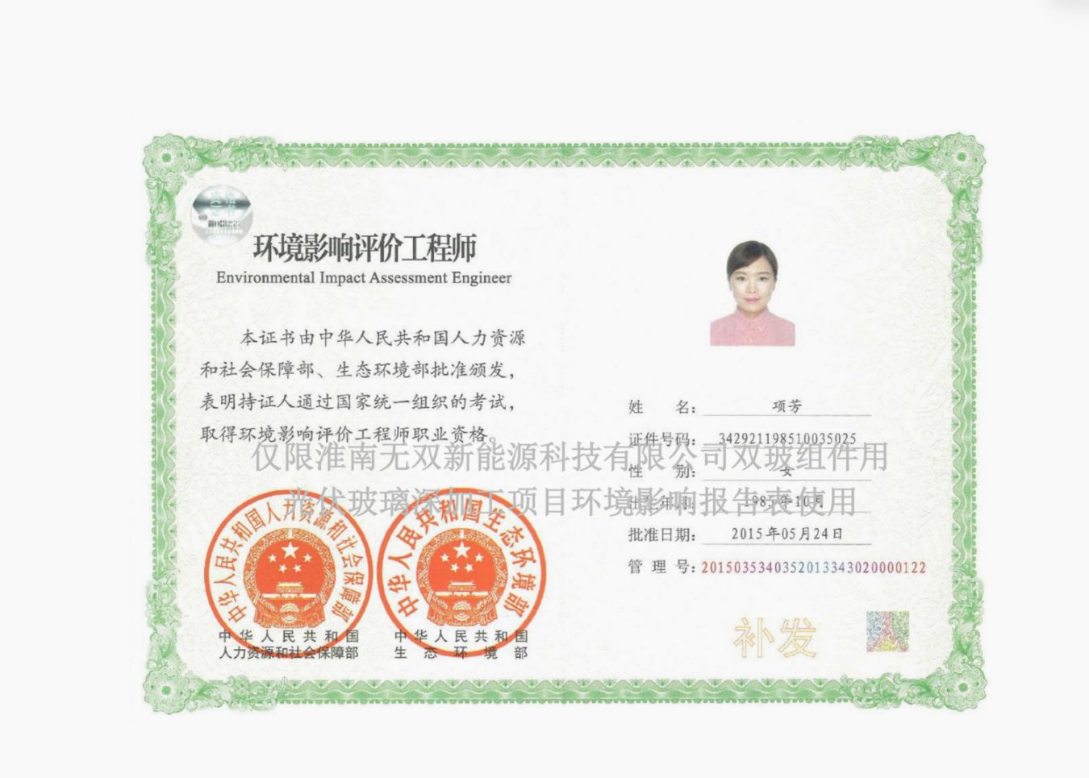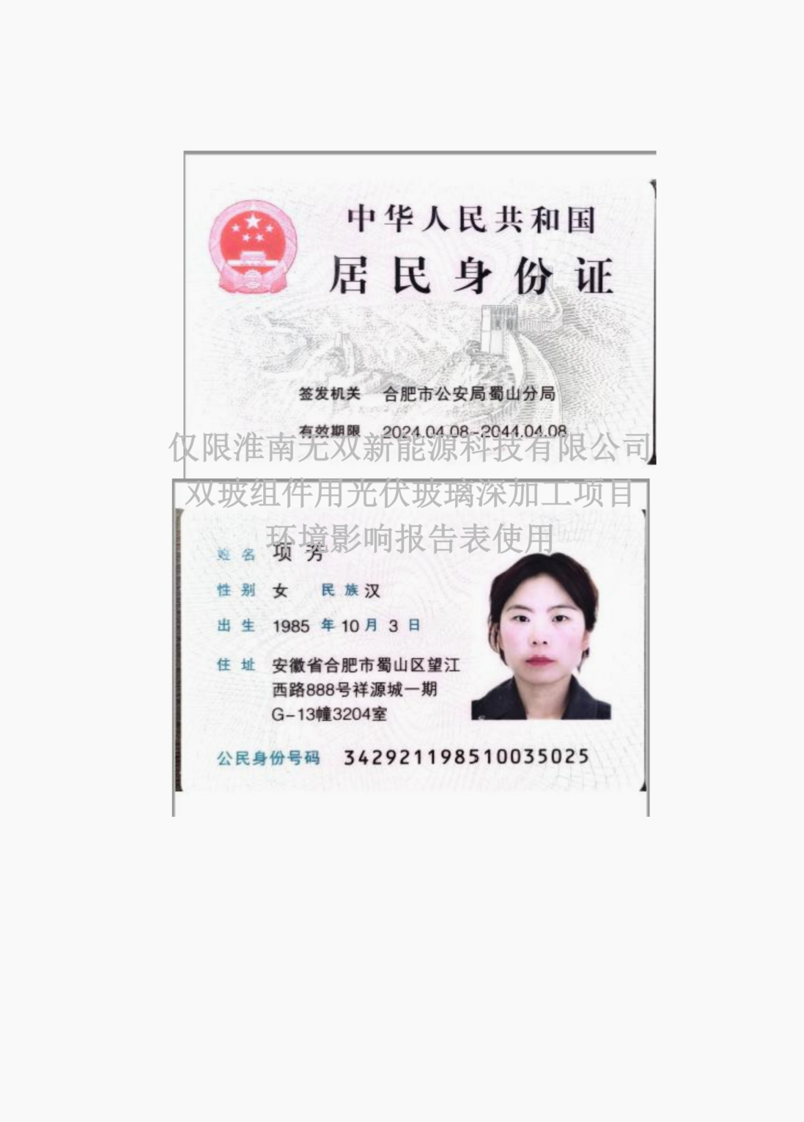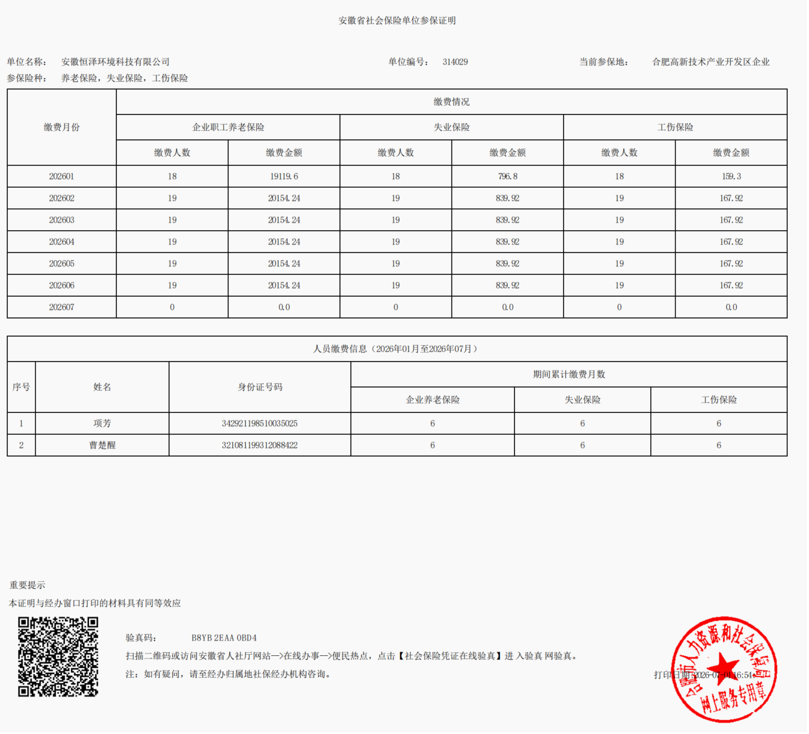

一、建设项目基本情况
建设项目名称 | 淮南无双新能源科技有限公司双玻组件用光伏玻璃深加工项目
项目代码 | 2603-340421-04-03-407767
建设单位联系人 |  | 联系方式
建设地点 | 安徽省淮南市凤台经济开发区国晟（凤台）异质结双碳产业园内
地理坐标 | （116度45分26.798秒，32度42分46.023秒）
国民经济  行业类别 | C3042 特种玻璃制造 | 建设项目  行业类别 | 二十七、非金属矿物制品业57 玻璃制造 304
建设性质 | 新建（迁建）  改建  扩建  技术改造 | 建设项目  申报情形 | 首次申报项目  不予批准后再次申报项目  超五年重新审核项目  重大变动重新报批项目
项目审批（核准/备案）部门（选填） | 凤台县发展和改革委员会 | 项目审批（核准/备案）文号（选填） | /
总投资（万元） | 12000 | 环保投资（万元） | 500
环保投资  占比（%） | 4.17 | 施工工期 | 6个月
是否开工建设 | 否  是： | 用地（用海）面积（m²） | 8588.85
专项评价设置情况 | 无，判定依据具体详见下表：  表1-1 专项评价设置原则表
  专项评价类别 | 设置原则 | 本项目情况 | 是否设置专项评价
  大气 | 排放废气含有毒有害污染物、二噁英、苯并[a]芘、氰化物、氯气且厂界外500米范围内有环境空气保护目标的建设项目 | 本项目排放废气主要为非甲烷总烃，不属于二噁英、苯并[a]芘、氰化物、氯气以及《有毒有害大气污染物名录》中的有毒有害污染物 | 否
  地表水 | 新增工业废水直排建设项目（槽罐车外送污水处理厂的除外）；新增废水直排的污水集中处理厂 | 本项目生产废水经处理后全部回用，生活污水经园区化粪池处理后和纯水制备浓水以及超浓水一并经园区管网进入凤台经济开发区污水处理厂处理，不属于新增工业废水直排项目 | 否
  环境风险 | 有毒有害和易燃易爆危险物质存储量超过临界量的建设项目 | 本项目危险物质储存量未超过临界值 | 否
  生态 | 取水口下游500米范围内有重要水生生物的自然产卵场、索饵场、越冬场和洄游通道的新增河道取水的污染类建设项目 | 不涉及 | 否
  海洋 | 直接向海排放污染物的海洋工程建设项目 | 不涉及 | 否
规划  情况 | 规划名称：《凤台县城区A09-01-01、A09-01-02地块控制性详细规划》  审批单位：凤台自然资源和规划局  规划名称：《凤台县（含毛集实验区）国土空间总体规划（2021-2035年）》  审批机关：淮南市人民政府  审批文件及文号：淮南市人民政府关于《凤台县（含毛集实验区）国土空间总体规划（2021-2035年）》的批复（淮府秘〔2024〕50号）  规划名称：《安徽凤台经济开发区总体发展规划（2024-2035年）（调区）》  审批机关：安徽省人民政府  审批文件及文号：安徽省人民政府关于同意安徽肥西经济开发区等调（扩）区的批复（皖政秘〔2025〕29号）
规划环境影响  评价情况 | 规划环评文件：《安徽凤台经济开发区总体发展规划（2024-2035年）（调区）环境影响报告书》  审批机关：安徽省生态环境厅  规划审批文件名称：安徽省生态环境厅关于印送《安徽凤台经济开发区总体发展规划（2024-2035年）（调区）环境影响报告书审查意见》的函  审批文号：皖环函[2024]1008号
规划及规划环境影响评价符合性分析 | 1.与《凤台县（含毛集实验区）国土空间总体规划（2021-2035年）》符合性分析  表1-2 与规划符合性分析一览表  综上，本项目符合《凤台县（含毛集实验区）国土空间总体规划（2021-2035年）》及其审查意见相关要求。  2.与《安徽凤台经济开发区总体发展规划（2024-2035年）（调区）》符合性分析  （1）用地规划  本项目位于安徽省淮南市凤台经济开发区电子智能制造产业园，根据《安徽凤台经济开发区总体发展规划（2024-2035年）》用地规划图可知，项目用地性质为工业用地，符合开发区用地规划要求，项目选址和《安徽凤台经济开发区总体发展规划（2024-2035年）》用地规划图的位置关系见附图5。  （2）产业规划  行业类别属于C3042 特种玻璃制造；根据《安徽凤台经济开发区总体规划（2024-2035年）》，凤台经济开发区以电气机械制造、汽车制造、非金属矿物制品等为主导产业。本项目属于园区主导产业项目，因此本项目符合凤台经济开发区规划产业功能定位。  3.与《安徽凤台经济开发区总体发展规划（2024-2035年）（调区）环境影响报告书》及其审查意见符合性分析  与《安徽凤台经济开发区总体发展规划（2024-2035年）（调区）环境影响报告书》以及审查意见要求的相符性分析如下表：  表1-2 与规划环评及审查意见相符性  对照《安徽凤台经济开发区总体发展规划（2024-2035年）（调区）环境影响报告书》生态环境准入清单分析如下：  表1-3 安徽凤台经济开发区生态环境准入清单相符性  注：安徽凤台开发区生态环境准入要求应同步满足安徽省生态环境准入清单、淮南市市级生态环境准入清单中所列的一般性管控要求，上述清单中所列要求此处不再重复。  本项目国民经济行业类别为C3042 特种玻璃制造，主要从事光伏玻璃生产加工，对照准入清单项目属于主导产业，因此，符合开发区准入清单要求。
  序号 | 相关要求 | 本项目情况 | 符合性
  1 | 构建“一核两带四区”的国土空间总体格局。落实淮南市“两带三区四中心”的国土空间总体格局，统筹国土空间安全与发展，按照生产空间集约高效、生活空间宜居适度、生态空间山清水秀的原则，坚持“底线安全，四区协同，轴带引领，组团递进”的布局理念，构建“一核两带四区”的县域国土空间开发保护总体格局。 | 本项目租赁安徽省淮南市凤台经济开发区国晟（凤台）异质结双碳产业园内进行建设，根据《凤台县（含毛集实验区）国土空间总体规划（2021-2035年）》，本项目用地性质为工业用地，根据《凤台县（含毛集实验区）国土空间总体规划（2021-2035年）》中县域国土空间用地规划分区图（见附图4），本项目属于城镇发展区，不属于农田保护区、生态保护区、生态控制区、乡村发展区和矿产能源发展区。 | 符合
  2 | 统筹优化国土空间规划分区。按照主体功能定位和空间治理要求，县域层次国土空间规划分区划分为农田保护区、生态保护区、生态控制区、城镇发展区、乡村发展区和矿产能源发展区。通过分区管制制度，明确各分区核心管控目标、主要国土用途构成及该分区准入或禁止等管制规则，传导国土空间规划管制政策。 |  | 符合
  序号 | 相关要求 | 本项目情况 | 符合性
  1 | （一）加强《规划》引领，坚持绿色协调发展。《规划》应全面贯彻落实习近平生态文明思想，加强《规划》与《淮河流域水污染防治暂行条例》、深入打好污染防治攻坚战相关要求、生态环境分区管控方案及国土空间总体规划的协调衔接。统筹推进开发区整体发展和生态保护，基于区域资源、生态、环境等制约因素合理控制开发利用强度和开发区建设时序，进一步提高土地利用效率，协调总体发展与区域环境保护的关系。推进开发区减污降碳协同共治、资源节约集约及循环化利用、能源智慧高效利用、环境风险防控等工作的落实，引导开发区高质量发展。认真落实开发区近期发展规划，着力推进开发区产业转型升级和结构布局优化，结合区域生态环境承载力，确保产业发展与区域生态环境保护、人居环境质量保障相协调。 | 根据《安徽凤台经济开发区总体发展规划（2024-2035年）》，本项目所在地性质为工业用地，符合园区产业布局。项目选址和《安徽凤台经济开发区总体发展规划（2024-2035年）》用地规划图的位置关系见附图5。 | 符合
  2 | （二）严守环境质量底线，保护区域生态环境质量。开发区周边涉及淮河以及八公山国家地质公园、八公山风景名胜区、八公山国家森林公园、安徽凤台凤凰湖省级湿地公园、淮河淮南段长吻鮠国家级水产种质资源保护区等生态敏感区，生态环境保护要求较高，应主动避让并与其边界保持一定的缓冲防护距离。开发区应坚持“生态优先、绿色发展”的战略定位，以生态环境质量改善、防范环境风险为核心，明确开发区发展存在的环境制约因素。根据国家和我省大气、水、土壤、环境风险防范和固体废物污染防治相关要求，妥善解决区域现存生态环境问题，确保开发区建设项目污染物长期稳定达标排放，区域生态环境质量持续改善。鉴于淮河水生态环境保护要求较高，开发区应审慎考虑并严格控制涉氟产业发展规模及水污染物排放总量。 | 本项目距淮河约600m；丝印、固化废气通过集气罩和密闭管道收集后经“两级活性炭吸附”装置处理后排放经15m高的（DA001）排气筒排放；生产废水经处理后循环使用，定期补充损耗，不外排；生活污水经园区化粪池处理进入凤台经济开发区污水处理厂处理；项目危废暂存间、化学品库和废水治理设施重点防渗，厂房其它区域及一般工业固废间等简单防渗，各单元防渗层满足相应控制标准要求，有效保护地下水和土壤环境。本项目不涉氟。
  3 | （三）优化空间布局，加强生态环境分区管控。落实生态环境分区管控要求，结合国家和省长江经济带发展负面清单管控要求及区域资源优势和环境制约因素、开发区产业定位等，进一步完善调区规划，优化功能分区和空间布局。合理规划不同功能区的环境保护空间，严禁不符合管控要求的各类开发建设活动，规划实施应加强对淮河的保护，不得损害周边水环境、大气环境、声环境、重要生态敏感区的环境质量和生态功能。做好开发区工业企业与周边地表水体、居住区等各类环境保护目标的有效离居住区和保护地周边严禁布设生态环境影响较大的建设项目，保障区域生态环境安全，实现产业发展与区域生态环境保护相协调。 | 项目位于安徽省淮南市凤台经济开发区国晟（凤台）异质结双碳产业园内，行业类别属于C3042特种玻璃制造，根据《产业结构调整指导目录（2024年本）》，本项目不属于目录中鼓励类、限制类和淘汰类的范畴，视为允许建设项目。 | 符合
  4 | （四）完善环保基础设施建设，强化环境污染防控。按照环保基础设施适当超前建设的原则，根据主导产业、开发时序和开发强度，进一步优化区域供水、排水、供气、供热及中水回用等规划。开发区应加快新调入区域环保基础设施建设，完善含氟废水深度处理设施。结合区域环境质量现状，细化开发区污染防治基础设施建设、运行管理要求及应急处理处置方案，合理设定处理规模和排放指标，保障开发区周边空气环境持续改善，水环境功能不降低，受纳水体、下游水环境保护目标及相关考核断面稳定达标。 | 本项目所在区域供水、排水市政管网及园区污水处理厂已配套完善，生产废水经处理后循环使用，定期补充损耗；生活污水经园区化粪池处理后和纯水制备浓水以及超浓水一并经园区管网进入凤台经济开发区污水处理厂处理。 | 符合
  5 | （五）细化生态环境准入清单，推动高质量发展。《报告书》应根据规划区域调整，结合主导产业、区域生态环境质量现状、生态环境分区管控要求和现行生态环境管理要求等，进一步细化开发区产业准入清单。严格执行国家产业政策，严禁不符合淮河流域生态环境保护要求的项目。坚决遏制“两高一低”项目盲目发展，引进项目的清洁生产水平不应低于国内同行业先进水平加强对《淮河流域水污染防治暂行条例限制和禁止项目的入园管控，严禁不符合条例的项目入园。不符合相关要求的工业废水严禁排入市政污水收集处理设施。区内现有化工企业应根据国家和我省相关要求整改、搬迁。 | 本项目行业类别属于C3042 特种玻璃制造，不属于“两高一低”项目，根据《产业结构调整指导目录（2024年本）》，本项目不属于目录中鼓励类、限制类和淘汰类的范畴，为允许建设项目。生产废水经处理后循环使用，定期补充损耗；生活污水经园区化粪池处理后和纯水制备浓水以及超浓水一并经园区管网进入凤台经济开发区污水处理厂处理。 | 符合
  类别 | 主导产业 | 行业类别
  产业定位 | 38电气机械制造业 | 381电机制造  382输配电及控制设备制造  383电线、电缆、光缆及电工器材制造  384电池制造  386非电力家用器具制造  387照明器具制造  389其他电气机械及器材制造
  产业定位 | 36汽车制造业 | 362汽车用发动机制造  363改装汽车制造  366汽车车身、挂车制造  367汽车零部件及配件制造
  产业定位 | 30非金属矿物制品业 | 302石膏、水泥制品及类似制品制造  303砖瓦、石材等建筑材料制造  304玻璃制造  305玻璃制品制造  306玻璃纤维和玻璃纤维增强塑料制品制造  308耐火材料制品制造  309石墨及其他非金属矿物制品制造
  优先引入 | 符合产业定位且属于国家发展和改革委《产业结构调整指导目录（2024年本）》《鼓励外商投资产业目录》（2022年版）、《产业转移指导目录》（2018年版）、《战略性新兴产业重点产品和服务指导目录（2016版）》等产业政策文件中属于鼓励类和重点发展中的产品、工艺和技术。
  优先引入 | 鼓励依托产业定位发展上下游关联度强、技术水平高、绿色安全环保的企业和项目，进一步补链、延链、强链。
  有条件引入 | 与主导产业链配套的其他相关产业，且经过充分的环境影响论证。
  限制引入类项目 | 限制发展能源、资源消耗量或排污量较大但效益相对较好的企业，主要为规划外非禁止类项目，具体项目引入需经充分环境影响论证；
  限制引入类项目 | 限制新增与主导产业无关的、污染物排放量大的产业项目；
  限制引入类项目 | 与主导产业相关的“两高”类项目需按照国家及安徽省相关政策要求严格控制引入，并经过环境影响充分论证。
  禁止类 | （1）禁止引入《产业结构调整指导目录（2024年本）》《外商投资准入特别管理措施（负面清单）（2021年版）》《市场准入负面清单（2020年版）》和《国家长江经济带市场准入禁止限制目录》等相关产业政策中禁止或淘汰类项目、产品、工艺和设备；  （2）禁止引入专门从事印染、制革、电镀等生产的项目，禁止引入与主导产业不相符的“两高”类项目；  （3）禁止新建、扩建法律法规和相关政策明令禁止的落后产能项目；  （4）禁止新建、扩建不符合国家产能置换要求的严重过剩产能行业的项目；  （5）区内部分紧邻居民点等环境敏感目标的工业用地，严格限制设计使用危险化学品的企业入驻。
  空间布局约束 | 新建项目不得占用规划生态廊道和绿地区域。
  环境质量 | 大气环境质量达到《环境空气质量标准》二级标准、《环境影响评价技术导则大气环境》（HJ2.2-2018）附录D其他污染物空气质量浓度参考限值等。淮河地表水达到《地表水环境质量标准》Ⅲ类标准；架河达到《地表水环境质量标准》IV类标准。土壤达到《土壤环境质量建设用地土壤污染风险管控标准（试行）》（GB36600-2018）中第二类用地筛选值，规划区域居住用地土壤达到《土壤环境质量建设用地土壤污染风险管控标准（试行）》（GB36600-2018）中第一类用地筛选值，规划区域农田土壤达到《土壤环境质量农用地土壤污染风险管控标准（试行）》中筛选值。
  总量控制 | 大气污染物：规划期末SO₂：0.785t/a、NOx：27.133t/a、颗粒物：55.408t/a、VOCs：168.449t/a；废水污染物（外环境）：废水排放总量1638.288万t/a、COD：615.644t/a、氨氮：63.977t/a。
  环境风险防控 | 完善园区环境风险防范预警系统，建立风险源动态数据库，加强对潜在风险源的管理，对易引发突发性环境污染事故的场所安装相应的监测和预警装置，实现快速应急响应。
  环境风险防控 | 对生产、使用、存储或释放风险物质的企业，开展突发环境事件风险评估，督促重点环境风险企业开展环境风险隐患排查整改。加强危险化学品运输管理。
  清洁生产要求 | 对标节能减排和碳达峰、碳中和目标，严格高耗能高排放项目准入，新建、改建、扩建项目应采取先进适用的工艺技术和装备，单位产品能耗、物耗和水耗等达到国内清洁生产先进水平。禁止引进低于国内先进水平的项目。

其他符合性  分析 | 1、产业政策符合性分析  本项目属于C3042 特种玻璃制造，建设双玻组件用光伏玻璃深加工项目，根据国家产业政策，对照《产业结构调整指导目录（2024年本）》，本项目不属于限制类或淘汰类项目，视为允许建设项目。同时，项目已取得淮南市凤台县发展和改革委员会对项目的备案表，项目代码为：2603-340421-04-03-407767。因此，本项目建设符合国家产业政策要求。  2、用地性质符合性分析  本项目位于安徽省淮南市凤台经济开发区国晟（凤台）异质结双碳产业园内，根据《凤台县城区A09-01-01、A09-01-02地块控制性详细规划》，项目用地性质为工业用地，因此项目用地符合规划。具体见下图1-1。  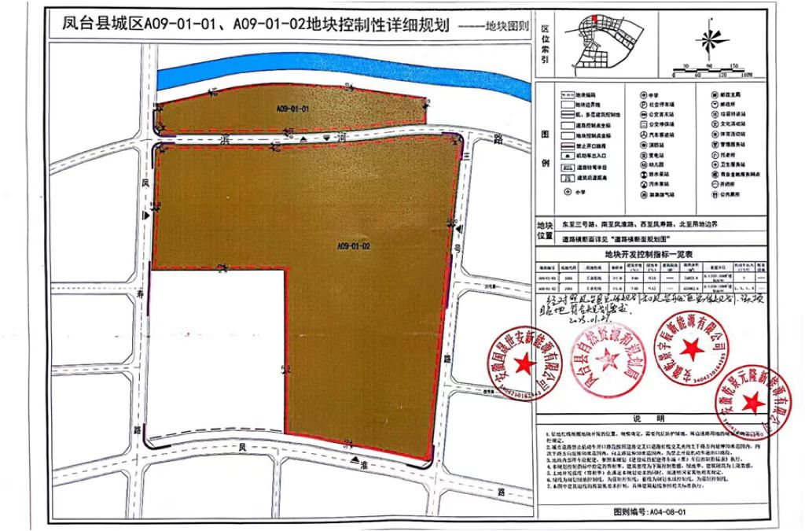  项目所在地  图1-1 项目土地性质及规划符合性  3、与安徽省分区防控管控单元符合性分析  通过与安徽省“三线一单”公共服务平台的对照分析，项目涉及1个重点管控单元，环境管控单元名称：重点管控单元23，单元编码：ZH34042120013。详情见图1-1和表1-3。  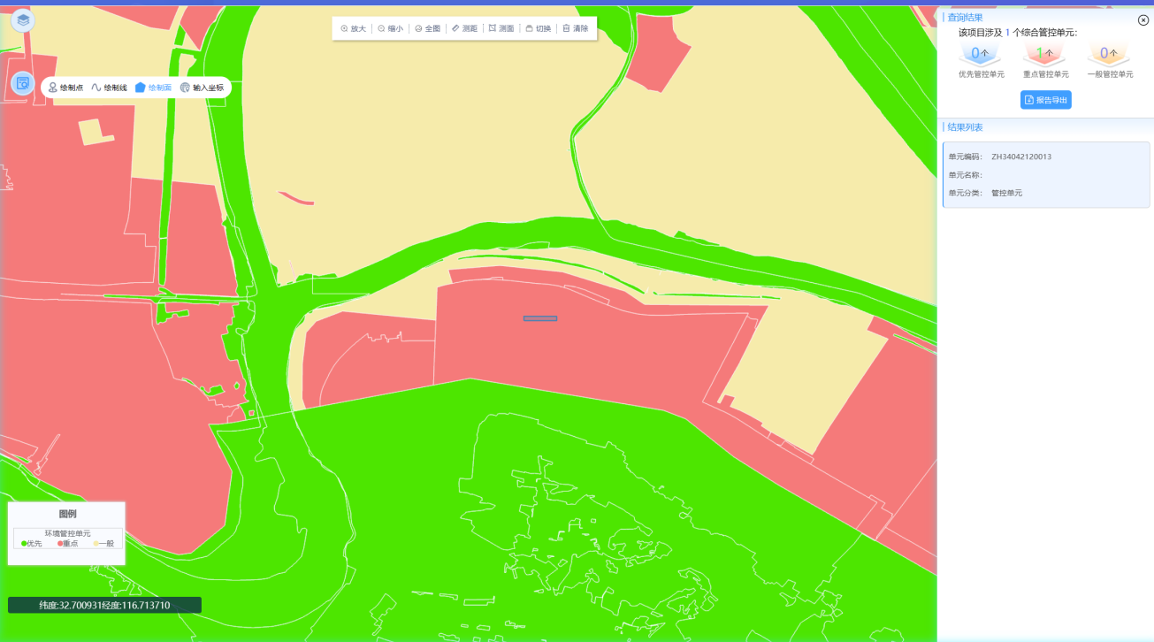  拟建项目厂址  图1-1 项目选址与环境管控单元的位置关系示意图  表1-3 与环境管控单元要求的协调性分析  4、与《安徽省淮河流域水污染防治条例》相符性分析  表1-4 与《安徽省淮河流域水污染防治条例》相符性分析  根据上表可知，本项目与《安徽省淮河流域水污染防治条例》中的规定相符。  5、与《安徽省“十四五”大气污染防治规划》符合性分析  表1-8 建设项目与《安徽省“十四五”大气污染防治规划》符合性分析  6、与《安徽省“十四五”生态环境保护规划》相符性分析  表1-9 建设项目与《安徽省“十四五”生态环境保护规划》符合性分析  7、与《挥发性有机物无组织排放控制标准》（GB37822-2019）相符性分析  表1-10 建设项目与GB37822-2019符合性分析  8、与《安徽省挥发性有机物污染整治工作方案》相符性分析  表1-11 项目与《安徽省挥发性有机物污染整治工作方案》符合性分析  9、与《安徽省淮河流域水污染防治条例》（2019年1月1日起施行）符合性分析  表1-12 与《安徽省淮河流域水污染防治条例》符合性分析  10、与安徽省人民政府关于印发《安徽省空气质量持续改善行动方案》的通知（皖政〔2024〕36号）符合性分析  表1-13 与皖政〔2024〕36号文符合性分析  11、与《油墨中可挥发性有机化合物（VOCs ）含量的限值》 （GB 38507-2020）相符性分析  文件要求：溶剂油墨中喷墨印刷油墨（网印油墨）挥发性有机化合物（VOCs）限值≤90%。  本项目丝印工序使用的高反射膜材料，根据成分判断属于溶剂油墨，油墨中挥发性有机化合物（VOCs）限值为6%~10%，小于等于90% ，符合文件要求。  12、与《工业炉窑大气污染综合治理方案》（环大气〔2019〕56号）符合性分析  表1-14 与《工业炉窑大气污染综合治理方案》（环大气〔2019〕56号）符合性分析  13、与《安徽省低挥发性有机物含量原辅材料替代工作方案》（皖环发〔2024〕1号）相符性分析  表1-15 与《安徽省低挥发性有机物含量原辅材料替代工作方案》（皖环发〔2024〕1号）符合性分析
  管控单元分类 | 管控类别 | 环境管控要求 | 协调性分析 | 是否符合
  重点管控单元 | 空间分布约束 | 1.严格控制新增“两高”项目审批，认真分析评估拟建项目必要性、可行 性和对产业高质量发展、能耗双控、碳排放和环境质量的影响，严格审查项目是否符合产业政策、产业规划、“三线一单”、规划环评要求，是否依法依规落实产能置换、能耗置换、煤炭消费减量替代、污染物排放区域削减等要求。对已建成投产的存量“两高”项目，具有节能减排潜力的加快改造升级，属于落后产能的加快淘汰。  2.禁止建设生产和使用高挥发性有机物含量涂料、油墨、胶粘剂、清洗剂等项目。禁止建设生产和使用VOCs含量限值不符合国家标准的涂料、油墨、胶黏剂、清洗剂等项目  3.在机关、学校、医院、居民住宅区等人口集中地区和其他依法需要特殊保护的区域内，禁止从事下列生产活动：  （1）橡胶制品生产、经营性喷漆、制骨胶、制骨粉、屠宰、畜禽养殖、生物发酵等产生恶臭、有毒有害气体的生产经营活动；（2）露天焚烧油毡、沥青、橡胶、塑料、皮革、垃圾或者其他可能产生恶臭、有毒有害气体的活动。严禁钢铁、水泥、电解铝、平板玻璃等行业新增产能，对确有必要新建的必须实施等量或减量置换。禁止淘汰落后类的产业进入开发区。  4.禁止淘汰落后类的产业进入开发区。  5.禁止在淮河流域新建化学制浆造纸企业和印染、制革、化工、电镀、酿造等污染严重的小型企业。 | 1.本项目新建双玻组件用光伏玻璃深加工项目属于特种玻璃制造，根据《关于有力有效管控高耗能高排放项目的通知》中明确的“两高”项目重点管理范围（2025年版），均不属于“两高”项目。项目选址与“三线一单”（生态保护红线、环境质量底线、资源利用上线和生态环境准入清单）相协调，并符合园区产业定位、园区规划及规划环评要求。  2.本项目使用的丝印油墨为高反射膜材料，不属于高挥发性有机物含量的油墨。不涉及使用不符合国家标准的油墨。  3.本项目属于C3042特种玻璃制造，不属于禁止从事的生产活动和产业。  4.对照《产业结构调整指导目录（2024年本）》，本项目不属于限制类或淘汰类项目。  5.本项目为特种玻璃制造，不属于化学制浆造纸企业和印染、制革、化工、电镀、酿造等污染严重的企业 | 符合
  重点管控单元 | 污染物排放管控 | 1.实施技术、工艺、设备等生态化、循环化改造，加快布局分散的企业向园区集中，按要求设置生态隔离带，建设相应的防护工程。  2.污染物排放标准中有特别排放限值的 标准的行业，二氧化硫、氮氧化物、颗粒物、挥发性有机物（VOCs）全面执行大气污染物特别排放限值。已核发 排污许可证的，应严格执行许可要求。  3.按《挥发性有机物无组织排放控制标准》（GB 37822 2019）要求，做好VOCs物料储存、物料转移和输送、工艺过程、设备与管线组件、敞开液面VOCs排放，以及VOCs无组织排放废气收集处理系统要求。 | 本项目丝印、固化废气初始排放速率为1.736kg/h，通过集气罩和密闭管道收集后经“两级活性炭吸附”装置处理后排放，同时要求采用蜂窝活性炭，碘值不低于800mg/g，处理效率可以达到90%，处理后的废气可以满足《玻璃工业大气污染物排放标准》（GB26453-2022）的排放限值，达标排放。 | 符合
  序号 | 措施内容 | 本项目措施 | 相符性
  1 | 禁止在淮河流域新建化学制浆造纸企业和印染、制革、化工、电镀、酿造等污染严重的小型企业。严格限制在淮河流域新建印染、制革、化工、电镀、酿造等大中型项目或者其他污染严重的项目；建设该类项目的，应当事前征得省人民政府生态环境行政主管部门的同意，并按照规定办理有关手续 | 本项目是新建光伏玻璃深加工项目，属于特种玻璃制造，企业不属于印染、制革、化工、电镀、酿造等污染严重的小型企业。项目已取得淮南市凤台县发展和改革委员会项目备案 | 符合
  2 | 第十四条新建、改建、改建直接或者间接向水体排放污染物的建设项目和其他水上设施，应当依法进行环境影响评价。建设项目的水污染防治设施，应当符合经批准或者备案的环境影响评价文件的要求，并与主体工程同时设计、同时施工、同时投入使用。 | 项目生产废水经处理后循环使用，定期补充损耗；生活污水经园区化粪池处理后和纯水制备浓水以及超浓水一并经园区管网进入凤台经济开发区污水处理厂处理。 | 符合
  序号 | 相关要求 | 本项目情况 | 符合性分析
  1 | 严格落实国家产业规划、产业政策、“三线一单”、规划环评，以及产能置换、煤炭消费减量替代、区域污染物削减等要求，坚决叫停不符合要求的“两高”项目。 | 本项目属于C3042 特种玻璃制造，建设双玻组件用光伏玻璃深加工项目，选址位于安徽省淮南市凤台经济开发区国晟（凤台）异质结双碳产业园内，属于安徽凤台经济开发区管辖范畴，不涉及自然保护区，不在安徽省生态保护红线划定红线范围内。 | 符合
  2 | 加强挥发性有机物污染防治精细化管理，针对石化、化工、包装印刷、工业涂装等重点行业建立完善源头削减、过程控制和末端治理的VOCs全过程控制体系，实施VOCs排放总量控制。 | 本项目主要从事C3042 特种玻璃制造。丝印、固化废气通过集气罩和密闭管道收集后经“两级活性炭吸附”装置处理后排放经15m高的（DA001）排气筒排放。实施VOCs全过程控制体系，项目产生的挥发性有机物、颗粒物等大气污染物排放总量指标向淮南市生态环境局申请。 | 符合
  序号 | 相关要求 | 本项目情况 | 符合性分析
  1 | 持续推进固定污染源治理。强化挥发性有机物（VOCs）治理精细化管理，在石化、化工、包装印刷、工业涂装等重点行业建立完善源头、过程和末端的VOCs全过程控制体系，实施VOCs排放总量控制；全面推进使用低VOCs含量涂料、油墨、胶粘剂、清洗剂等；推进皖北地区胶合板、家具制造等产业集群升级改造，推进开发区、企业集群因地制宜推广建设涉VOCs“绿岛”项目。 | 本项目主要从事C3042 特种玻璃制造，丝印、固化废气通过集气罩和密闭管道收集后经“两级活性炭吸附”装置处理后排放经15m高的（DA001）排气筒排放。 | 符合
  2 | 完善“事前、事中、事后”全过程、多层级环境风险防范体系，针对重点区域、重点流域定期开展环境风险排查和整治。以化工园区、尾矿库、冶炼企业等为重点，严格落实企业生态环境风险防范主体责任。 | 企业环保验收前，将编制企业突发环境事件应急预案并备案，并制定有效的环境风险管理制度，合理配置环境风险防控及应对处置能力，与当地人民政府和相关部门以及周边企业、园区相衔接，建立区域突发环境事件应急联动机制。 | 符合
  序号 | 相关要求 | 本项目情况 | 符合性分析
  1 | 暂存：VOCs物料应储存于密闭的储罐、储库中。VOCs物料储罐应密封良好，采用固定顶罐，排放的废气应收集处理，处理效率不低于90%。VOCs物料应利用完整的围护结构将污染物质与周围空间阻隔，该封闭区域除人员、车辆、设备、物料进出时随时保持关闭状态。盛装VOCs物料的容器或包装袋应存放于室内，或存放于设置有雨棚、遮阳和防渗设施的专用场地。盛装VOCs物料的容器或包装袋在非取用状态时应加盖、封口，保持密闭。 | 本项目外购的高反射膜材料采取密闭桶装储存于化学品库内，常温下不会产生VOCs。 | 符合
  2 | 生产：VOCs质量占比大于等于10%的含VOCs产品，其使用过程中应采用密闭设备或在密闭空间内操作，废气应排至VOCs废气收集处理系统；无法密闭的，应采取局部气体收集措施，废气应排至VOCs废气收集处理系统。含VOCs产品的使用过程包括但不限于以下作业：a）调配（混合、搅拌等）；b）涂装（喷涂、浸涂、淋涂、辊涂、刷涂、涂布等）。 | 本项目高反射膜材料不使用VOCs质量占比大于10%的含VOCs产品；丝印、固化废气通过集气罩和密闭管道收集后经“两级活性炭吸附”装置处理后排放经15m高的（DA001）排气筒排放。 | 符合
  3 | 企业应建立台账，记录含VOCs原辅材料和含VOCs产品的名称、使用量、回收量、废弃量、去向以及VOCs含量等信息。台账保存期限不少于3年。 | 本评价要求企业原辅材料进出库均设置台账记录；本项目产生的废活性炭、废润滑油、废润滑油桶等危险废物均于危废暂存间暂存，并定期交由有资质单位处理处置危险废物进出库已按要求登记台账信息，台账保存期限不少于3年。 | 符合
  序号 | 《安徽省挥发性有机物污染整治工作方案》 |  | 本项目情况 | 符合性  分析
  1 | 严格建设项目准入 | 将控制挥发性有机物排放列入建设项目环境影响评价重要内容，严格环境准入，严控“两高”行业新增产能，新建、迁建VOCs排放量大的企业应入工业园区并符合规划要求，必须建设挥发性有机物污染治理设施，安装废气收集、回收或净化装置，原则上总净化效率不得低于90%。建立VOCs排放总量控制制度 | 本项目位于安徽省淮南市凤台经济开发区国晟（凤台）异质结双碳产业园内，项目用地为工业用地，选址合理。本项目丝印、固化废气通过集气罩和密闭管道收集后经“两级活性炭吸附”装置处理后排放经15m高的（DA001）排气筒排放。废气可做到处理后达标排放，不属于新建VOCs排放量大的企业。 | 符合
  2 | 强化污染治理 | 严格按照挥发性有机物（VOCs）污染防治技术政策要求，科学制定重点行业、重点企业污染防治技术方案。采用密闭式生产和环保型原辅材料、生产工艺和装备，着力从源头控制VOCs废气的产生和无组织排放。加大VOCs废气的回收利用，优先在生产系统内回用。对浓度和性状差异大的废气应根据废气的产生量、污染物的组分和性质、浓度、温度、压力等因素进行综合分析，合理选择废气回收或末端治理工艺路线，科学治理，达标排放。妥善处置次生污染物，防范二次污染 |  | 符合
  序号 | 相关规范情况 | 本项目情况 | 符合性
  1 | 禁止在淮河流域新建化学制浆造纸企业和印染、制革、化工、电镀、酿造等污染严重的小型企业。严格限制在淮河流域新建印染、制革、化工、电镀、酿造等大中型项目或者其他污染严重的项目；建设该类项目的，应当事前征得省人民政府生态环境行政主管部门的同意，并按照规定办理有关手续 | 本项目属于C3042 特种玻璃制造，不属于印染、制革、化工、电镀等类型项目，项目已取得凤台县发展和改革委员会备案文件，项目代码为2603-340421-04-03-407767。 | 符合
  2 | 在淮河流域城市公共排水设施覆盖区域内，应当实行雨水、污水分流；排水户应当将雨水、污水分别排入公共雨水、污水管网及其附属设施 | 项目实行雨水、污水分流，生活污水经园区化粪池处理后和纯水制备浓水以及超浓水一并经园区管网进入凤台经济开发区污水处理厂处理，生产废水经处理后回用，不会对周边地表水环境造成显著影响。 | 符合
  序号 | 相关规范情况 | 本项目情况 | 符合性
  1 | 坚决遏制高耗能、高排放、低水平项目盲目上马。新改扩建项目严格落实国家产业规划、产业政策、生态环境分区管控方案、规划环评、项目环评、节能审查、产能置换、重点污染物总量控制、污染物排放区域削减、碳排放碳达峰目标等相关要求，原则上采用清洁运输方式。实施“高污染、高耗能”项目部门联审，源头管控低水平项目上马。制定实施安徽省加强生态环境分区管控方案。严格落实产能置换要求，不以任何名义、任何方式核准、备案产能严重过剩行业新增产能项目，被置换产能及其配套设施关停后，新建项目方可投产。 | 本项目属于C3042 特种玻璃制造，不属于高耗能、高排放、低水平项目。对照《产业结构调整指导目录（2024年本）》，本项目不属于其中的鼓励类、限制类或淘汰类，视为允许建设项目、符合生态环境分区管控要求。 | 符合
  2 | 有序推动落后产能淘汰。严格执行《产业结构调整指导目录》。综合运用能耗、环保、质量、安全、技术等要求，依法依规推动落后产能退出，逐步退出限制类涉气行业工艺和装备。有序推动生产设施老旧、工艺水平落后、环境管理水平低下的独立焦化、烧结、球团、热轧企业和落后煤炭洗选企业退出市场。逐步淘汰步进式烧结机和球团竖炉以及半封闭式硅锰合金、镍铁、高碳铬铁、高碳锰铁电炉。严禁违规新增钢铁、水泥（熟料）、焦化、电解铝、平板玻璃（不含光伏压延玻璃）产能。鼓励钢铁行业龙头企业实施兼并重组，到2025年，短流程炼钢产量占比达15%。 | 对照《产业结构调整指导目录（2024年本）》，本项目不属于其中的鼓励类、限制类或淘汰类，视为允许建设项目，不属于生产设施老旧、工艺水平落后、环境管理水平低下的独立焦化、烧结、球团、热轧企业和落后煤炭洗选企业，不使用步进式烧结机和球团竖炉以及半封闭式硅锰合金、镍铁、高碳铬铁、高碳锰铁电炉；本项目不新增钢铁、水泥（熟料）、焦化、电解铝、平板玻璃（不含光伏压延玻璃）产能。 | 符合
  3 | 加强VOCs综合治理。鼓励储罐使用低泄漏的呼吸阀、紧急泄压阀。汽车罐车推广使用密封式快速接头。污水处理场所高浓度有机废气单独收集处理；含VOCs有机废水储罐、装置区集水井（池）有机废气密闭收集处理。石化、化工行业集中的城市和重点工业园区，2024年底前建立统一的泄漏检测与修复信息管理平台。企业开停工、检维修期间，及时收集处理退料、清洗、吹扫等作业产生的VOCs废气，不得将火炬燃烧装置作为日常大气污染处理设施。 | 本项目含VOCs的丝印、固化废气通过集气罩和密闭管道收集后经“两级活性炭吸附”装置处理后排放经15m高的（DA001）排气筒排放。 | 符合
  序号 | 政策条款原文 | 本项目情况 | 相符性
  1 | 一、严格建设项目环境准入——“新建涉工业炉窑的建设项目，原则上要入园区，配套建设高效环保治理设施。” | 本项目钢化炉属于电加热工业炉窑。本项目位于安徽省淮南市凤台经济开发区国晟（凤台）异质结双碳产业园内，项目用地为工业用地，选址合理。 | 符合
  2 | 二、加快燃料清洁低碳化替代——“对以煤、石油焦、渣油、重油等为燃料的工业炉窑，加快使用清洁低碳能源以及利用工厂余热、电厂热力等进行替代。” | 本项目钢化炉采用电加热方式，不使用煤、石油焦、渣油、重油等燃料。 | 符合
  3 | 三、实施污染深度治理——“推进工业炉窑全面达标排放。已有行业排放标准的工业炉窑，严格执行行业排放标准相关规定。” | 本项目钢化炉采用电加热方式不涉及燃料燃烧过程，不产生SO₂、NOx等燃烧废气。 | 符合
  4 | 四、全面加强无组织排放管理——“采取密闭、封闭等有效措施，有效提高废气收集率，产尘点及车间不得有可见烟粉尘外逸。” | 项目钢化炉生产过程位于密闭车间内，丝且本项目丝印、固化产生的废气通过集气罩和密闭管道收集后经“两级活性炭吸附”装置处理后排放经15m高的（DA001）排气筒排放。 | 符合
  5 | 五、重点区域特别排放限值——“重点区域钢铁、水泥、焦化、石化、化工、有色等行业，二氧化硫、氮氧化物、颗粒物、挥发性有机物（VOCs）排放全面执行大气污染物特别排放限值。” | 本项目所在地位于重点区域，VOCs排放执行特别排放限值，经废气污染源强核算。本项目电加热钢化炉不产生SO₂和NOx。 | 符合
  序号 | 政策条款原文 | 本项目情况 | 相符性
  1 | 工业涂装、包装印刷、竹木加工、家具制造、汽车修理与维护、鞋和皮革制品制造等重点行业企业，要按照《低挥发性有机物含量原辅材料源头替代技术指引（试行）》要求，开展低VOCs原辅材料和生产方式替代，优化管控台账及档案管理。 | 本项目属于C3042特种玻璃制造，不属于方案所列重点行业。项目使用高反射膜材料（溶剂型油墨），挥发性有机物含量6%~10%。并要求企业建立原辅材料台账并记录VOCs含量信息。 | 符合
  2 | 对涉VOCs重点行业和使用溶剂型涂料、油墨、胶粘剂、清洗剂的企业全面纳入源头替代企业排查台账；对无法替代的，要开展论证核实并逐一说明理由。 | 本项目高反射膜材料VOCs含量为6%~10%，符合《油墨中可挥发性有机化合物（VOCs）含量的限值》（GB 38507-2020）中溶剂油墨喷墨印刷油墨≤90%的限值要求。 | 符合
  3 | 工业涂装、包装印刷、竹木加工、家具制造、汽车修理与维护、鞋和皮革制品制造等重点行业企业，要按照《低挥发性有机物含量原辅材料源头替代技术指引（试行）》要求，开展低VOCs原辅材料和生产方式替代，优化管控台账及档案管理。 | 本项目属于C3042特种玻璃制造，不属于工业涂装、包装印刷、竹木加工、家具制造、汽车修理与维护、鞋和皮革制品制造等重点行业。项目使用高反射膜材料（溶剂型油墨），VOCs含量6%~10%。企业建立原辅材料台账并记录VOCs含量信息。 | 符合
  4 | 禁止建设生产和使用高VOCs含量的溶剂型涂料、油墨、胶黏剂等项目，全省工业涂装、包装印刷等重点行业和涂料、油墨等生产企业的新（改、扩）建项目需满足低（无）VOCs含量限值要求。 | 本项目使用的丝印油墨为高反射膜材料，挥发性有机物含量6%~10%，不属于高挥发性有机物含量的油墨。 | 符合
   | 已经完全实施低VOCs含量清洁原料替代，排放浓度稳定达标且排放速率、排放绩效等满足相关规定的企业，可纳入正面清单管理，相应生产工序可不要求建设末端治理设施。 | 本项目丝印、固化废气采用“集气罩/密闭管道收集+两级活性炭”处理后经15m高DA001排气筒排放，处理效率90%。 | 符合

13、与《淮南市涉气建设项目环评审批负面清单》的相符性分析
表1-15 项目与《淮南市涉气建设项目环评审批负面清单》符合性分析
序号 | 重点工作任务 | 推进举措 | 环评审批的负面清单 | 本项目情况 | 是否属于负面清单情形
（一）坚决遏制高耗能、高排放、低水平项目盲目上马
1 | 新改扩建项目严格落实国家产业政策要求，严把“两高”项目审批 | 新改扩建项目严格落实国家产业规划、产业政策、生态环境分区管控方案、规划环评、项目环评、节能审查、产能置换、重点污染物总量控制、污染物排放区域削减、碳排放达峰目标等相关要求，原则上采用清洁运输方式。实施“高污染、高耗能”项目部门联审，严格论证项目建设必要性、可行性，推动行业集约发展和绿色转型 | 1、新改扩建项目严格落实国家产业规划、产业政策、生态环境分区管控方案、规划环评、项目环评、节能审查、产能置换、重点污染物总量控制、污染物排放区域削减、碳排放达峰目标等相关要求；  2、“两高”项目应实施部门联审 | 本项目主要从事特种玻璃制造，对照《产业结构调整指导目录（2024年本）》，本项目不属于限制类或淘汰类项目，视为允许建设项目，本项目建设符合国家产业政策要求；对照《安徽省“两高”项目重点管理范围（2025年版）》，本项目不属于高耗能、高排放项目。 | 不属于
2 | 严格落实产能置换要求 | 推动产能过剩行业减量发展、优化布局。不以任何名义、任何方式核准、备案产能严重过剩行业新增产能项目 | 严重过剩行业新增产能项目环评不予审批 | 本项目不属于产能过剩行业 | 不属于
2 | 严格落实产能置换要求 | 被置换产能及其配套设施关停后，新建项目方可投产 | 涉及产能置换项目环评阶段应取得置换产能 | 不涉及 | 不属于
（二）有序推动落后产能淘汰
5 | 有序推动生产设施老旧、工艺水平落后、环境管理水平低下等企业退出市场 | 逐步淘汰步进式烧结机和球团竖炉以及半封闭式硅锰合金、镍铁、高碳铬铁、高碳锰铁电炉。  有序推动落后煤炭洗选企业退出市场。  禁止铝加工（深井铸造）企业新改扩建项目采用固定式保温炉组、钢丝绳铸造机 | 采用步进式烧结机和球团竖炉以及半封闭式硅锰合金、镍铁、高碳铬铁、高碳锰铁电炉新建项目环评不予审批 | 不涉及 | 不属于
5 | 有序推动生产设施老旧、工艺水平落后、环境管理水平低下等企业退出市场 | 落后煤炭洗选项目不予审批 | 落后煤炭洗选项目不予审批 | 不涉及 | 不属于
5 | 有序推动生产设施老旧、工艺水平落后、环境管理水平低下等企业退出市场 | 采用固定式保温炉组、钢丝绳铸造机的新改扩建铝加工（深井铸造）项目环评不予审批 | 采用固定式保温炉组、钢丝绳铸造机的新改扩建铝加工（深井铸造）项目环评不予审批 | 不涉及 | 不属于
6 | 严禁违规新增产能 | 严禁违规新增钢铁、水泥（熟料）、焦化、电解铝、平板玻璃（不含光伏压延玻璃）产能 | 违规新增钢铁、水泥（熟料）、焦化、电解铝、平板玻璃（不含光伏压延玻璃）产能项目环评不予审批 | 本项目不属于钢铁、水泥（熟料）、焦化、电解铝、平板玻璃（不含光伏压延玻璃）行业，本项目采用玻璃原片进行光伏玻璃生产。 | 不属于
（六）推动煤炭消费减量替代
16 | 推动煤炭等量或减量替代 | 重点区域新改扩建用煤项目，依法实行煤炭等量或减量替代，替代方案不完善的能评、环评等不予审批；不得使用石油焦、焦炭、兰炭等高污染燃料作为煤炭减量替代措施 | 重点区域新改扩建用煤项目，依法实行煤炭等量或减量替代，替代方案不完善的环评不予审批；不得使用石油焦、焦炭、兰炭等高污染燃料作为煤炭减量替代措施 | 本项目不使用煤，不使用石油焦、焦炭、兰炭等高污染燃料。 | 不属于
（七）加快推动燃煤锅炉机组升级改造
19 | 严控热源性燃煤设施建设 | 重点区域原则上不再新建除集中供暖外的燃煤锅炉 | 原则上不得审批除集中供暖外的燃煤锅炉 | 不涉及 | 不属于
21 | 推动现有燃煤机组升级改造 | 禁止新建自备燃煤机组，鼓励自备燃煤机组积极开展清洁能源替代。大力推动现有煤电机组开展节能降碳改造、灵活性改造、供热改造“三改联动” | 新建自备燃煤机组环评项目不予审批 | 本项目不新建自备燃煤机组 | 不属于
（八）推动工业炉窑清洁能源替代
23 | 推动煤气发生炉清洁能源替代 | 重点区域不再新增燃料类煤气发生炉 | 新增燃煤类煤气发生炉项目不予审批 | 本项目不新增燃煤类煤气发生炉 | 不属于
（九）推动货物运输清洁化
27 | 提高重点行业清洁运输比例 | 将清洁运输作为煤矿、钢铁、火电、水泥、有色、焦化、煤化工等行业新改扩建项目审核和监管重点 | 煤矿、钢铁、火电、水泥、有色、焦化、煤化工等行业新改扩建项目环评审核中重点关注清洁运输 | 本项目将加强运输管理，保证厂内外清洁运输 | 不属于
（十七）加快低（无）VOCs原辅材料替代
52 | 严格控制生产和使用高VOCs含量建设项目 | 实施安徽省低挥发性有机物原辅材料源头替代工作方案，严格控制生产和使用高VOCs含量涂料、油墨、胶粘剂、清洗剂等建设项目 | 严格控制审批生产和使用高VOCs含量涂料、油墨、胶粘剂、清洗剂等建设项目环评 | 本项目高反射膜材料VOCs含量为6%~10%，不属于高VOCs含量油墨。 | 不属于
53 | 推动低（无）VOCs原辅材料源头替代 | 加大汽车整车制造、汽车修理、木质家具制造、汽车零部件、工程机械、钢结构、船舶制造等工业涂装行业、包装印刷行业及电子行业低（无）VOCs含量原辅材料的替代力度 | 汽车整车制造、汽车修理、木质家具制造、汽车零部件、工程机械、钢结构、船舶制造等工业涂装行业、包装印刷行业及电子行业环评审批中要求加大低（无）VOCs含量原辅材料的替代力度 | 本项目属于C3042 特种玻璃制造，不属于汽车整车制造、汽车修理、木质家具制造、汽车零部件、工程机械、钢结构、船舶制造等工业涂装行业、包装印刷行业及电子行业 | 不属于

二、建设项目工程分析
建设内容 | 1、项目背景  为了适应经济发展及市场需求，淮南无双新能源科技有限公司拟选址安徽省淮南市凤台经济开发区国晟（凤台）异质结双碳产业园内，建设淮南无双新能源科技有限公司双玻组件用光伏玻璃深加工项目。项目租赁标准厂房8588.85平方米，购置一条光伏玻璃深加工流水线，包括磨边机、清洗机、激光打孔机、镀膜机、丝印机、钢化炉等设备，建成后可以形成年产3600万平方米光伏钢化玻璃的生产规模。本项目已取得淮南市凤台县发展和改革委员会备案，项目代码为：2603-340421-04-03-407767。  根据《中华人民共和国环境保护法》（主席令2014年第9号）、《中华人民共和国环境影响评价法》（2018年12月29日修订）、《建设项目环境保护管理条例》（2017年）及《建设项目环境影响评价分类管理名录》（2021年版）中要求，本项目属于“二十七、非金属矿物制品业”的“57、玻璃制造、玻璃制品制造”类别中的“特种玻璃制造”，因此建设项目应编制环境影响报告表，详见下表。  表2-1 建设项目环境影响评价分类管理名录  根据安徽省生态环境厅于2021年1月30日发布的《安徽省生态环境厅关于统筹做好固定污染源排污许可日常监管工作的通知》（皖环发〔2021〕7号），属于现行《固定污染源排污许可分类管理名录》内重点管理和简化管理的行业，在环评文件中应明确“建设项目环境影响评价与排污许可联动内容”。  本项目国民经济行业类别为C3042特种玻璃制造，根据《固定污染源排污许可分类管理名录（2019年版）》，本项目属于固定污染源排污许可分类管理名录表中的“二十五、非金属矿物制品业30”“65玻璃制造304”中的“特种玻璃制造3042”。因此，项目的排污许可填报管理类别应为“简化管理”，需要申请取得排污许可证。  淮南无双新能源科技有限公司委托我公司为该项目进行环境影响评价。我公司在接受委托后，立即到现场踏勘，认真了解项目所在区域的周边环境情况，收集了有关资料，编写完成本项目的环境影响报告表，现呈报生态环境主管部门审批。  2、建设规模及内容  项目名称：淮南无双新能源科技有限公司双玻组件用光伏玻璃深加工项目  建设单位：淮南无双新能源科技有限公司  项目性质：新建  投资总额：12000万元。  建设地点：安徽省淮南市凤台经济开发区国晟（凤台）异质结双碳产业园内，项目区域地块中心地理坐标为116度45分26.798秒，32度42分46.023秒。  本项目租赁凤台经济开发区国晟（凤台）异质结双碳产业园内的11#、12#厂房，建设淮南无双新能源科技有限公司双玻组件用光伏玻璃深加工项目，项目主要工程内容详见下表。总平面布置图见附图3。  表2-2 本项目建设组成一览表  3、产品方案  本项目产品方案见下表。  表2-3 项目产品方案一览表  注：成品玻璃密度约为2.5g/cm³。  4、主要生产设备  表2-4 项目生产设备一览表  5、主要原辅材料  表2-5 项目原辅材料及能源消耗一览表^{①}  注：①本项目原料均为外购成品，不涉及废料回收综合利用。  表2-6 主要原辅料理化性质一览表  6、公用工程  （1）给排水  本项目用水主要为生活用水、生产工艺用水，用水量约为44.09m³/d（13227m³/a）。项目用水由市政供水管网供给。产生的生活污水经园区化粪池处理后和纯水制备浓水以及超浓水一并经园区管网进入凤台经济开发区污水处理厂处理，生产废水全部经处理后回用。  ①生活用水  根据《安徽省行业用水定额》（DB34/T679-2025）中的规定，本项目生活用水定额为15m³/（人·a），则生活用水量为900m³/a，排污系数取0.85，则职工生活污水产量为765m³/a，经园区化粪池处理后和废水处理设施产生的超浓水以及纯水制备产生的浓水一并经园区管网接入凤台经济开发区污水处理厂处理。  ②工艺用水  a.磨边用水  本项目磨边采取湿法作业时，磨边时用纯水冲洗，避免在磨边过程中导致玻璃局部温度过高影响质量。本项目磨边机用水量核算相关参数见下表：  表2-7 磨边机用水量参数一览表  根据磨边机参数核算，本项目磨边工序用水量约为363480m³/a（1211.6m³/d），损耗系数取0.57%，则磨边废水产生量为361392m³/a（1204.64m³/d），在沉淀池沉淀后经由一套“物化混凝沉淀”废水处理设施处理后回用，损耗部分定期补充（11.6m³/d）。  b.打孔用水  本项目打孔采取湿法作业，打孔部位用少量纯水人工喷水润湿。根据建设单位提供资料，本项目打孔工序用水量约为3m³/a（0.01m³/d），在生产过程中全部损耗。  c.倒角用水  本项目倒角采取湿法作业，倒角部位用少量纯水人工喷水润湿。根据建设单位提供资料，本项目倒角工序用水量约为3m³/a（0.01m³/d），在生产过程中全部损耗。  d.清洗废水  本项目清洗机参数见下表：  表2-8 清洗机用水量参数一览表  根据上表参数核算，本项目所有清洗工序用水量约为41760m³/a（139.2m³/d），损耗系数取11%，则清洗废水产生量为37152m³/a（123.84m³/d），清洗废水在沉淀池沉淀后经由一套“反渗透+RO”废水处理设施处理后回用至清洗工序，损耗部分定期补充（19.2m³/d）。废水处理设施处理过程中会产生超浓水639m³/a（2.13m³/d），超浓水和纯水制备产生的浓水、生活污水一起经园区管网接入凤台经开区污水处理厂处理后排放。  ③纯水制备  根据上述工序用水量核算，本项目磨边、打孔、倒角以及清洗工序需用到纯水9246m³/a（30.82m³/d），纯水制备率75% ，则消耗新鲜水12328m³/a（41.09m³/d），产生浓水3082m³/a（10.27m³/d）和废水处理设施产生的超浓水、生活污水一起经园区管网接入凤台经开区污水处理厂处理后排放。  本项目水平衡图见图2-1。  （3）供电  本项目用电由市政电网供电，能满足本项目生产和生活用电需求，用电量为100万kW·h/a。  7、劳动定员及工作制度  本项目拟定员60人，工作制度为8小时一班，实行三班制，年工作日300天（7200h/a）。厂区内不设食宿。  8、厂区总平面布置  淮南无双新能源科技有限公司位于安徽省淮南市凤台经济开发区国晟（凤台）异质结双碳产业园，租赁11#、12#标准化厂房进行生产，本项目生产区域设置在11#厂房的中间位置，原料堆放区和成品堆放区设置在12#厂房的东南部和西南部，本项目各生产单元布置合理，整个厂区功能分区明确，各个区域之间能够满足生产和运输要求；运输不选在清晨、中午午休和夜间休息时间，可以减少运输噪声对周边居民影响，综上本项目总图布置较为合理。
  环评类别  项目类别 |  | 报告书 | 报告表 | 登记表
  二十七、非金属矿物制品业
  57 | 玻璃制造304 | 平板玻璃制造 | 特种玻璃制造；其他玻璃制造；玻璃制品制造（电加热的除外；仅切割、打磨、成型的除外） | /
  工程类别 | 单项工程  名称 | 工程内容 | 工程规模
  主体工程 | 生产车间 | 设于11#厂房内，购置磨边机、打孔机、倒角机等设备建设光伏玻璃加工生产线 | 1层，钢结构，占地面积4400m²，高10m，年产光伏玻璃3600万平方米。
  辅助工程 | 办公区 | 设于12#厂房北部，用于办公 | 1层，钢结构，占地面积400m²，高3.5m
  储运工程 | 化学品库 | 在12#厂房内东北部设置化学品库，主要用于存放高反射膜材料、润滑油。 | 1层，钢结构，占地面积40m²，高3.5m
  储运工程 | 成品堆放区 | 在12#厂房内东南部设置成品堆放区，主要用于光伏玻璃成品的存放 | 1层，钢结构，占地面积500m²，高10m
  储运工程 | 原料堆放区 | 在12#厂房内西南部设置原料堆放区，主要用于玻璃原片、包装材料的存放 | 1层，钢结构，占地面积500m²，高10m
  公用工程 | 供电 | 市政电网供电 | 用电量100万kW·h/a
  公用工程 | 给水 | 市政管网供水 | 用水量13227m³/a
  公用工程 | 排水 | 雨污分流。本项目用水主要为生活用水以及生产用水，生活污水经园区化粪池处理后和纯水制备浓水以及超浓水一并经园区管网进入凤台经济开发区污水处理厂处理，生产废水经处理后回用，定期补充损耗。
  环保工程 | 废气 | 丝印废气和固化废气由集气罩和密闭管道收集经“两级活性炭吸附”装置处理后通过15m高DA001排气筒排放（风量20000m³/h）
  环保工程 | 废水 | 生活污水经园区化粪池处理后和纯水制备浓水以及超浓水一并经园区管网进入凤台经济开发区污水处理厂处理。
  环保工程 | 废水 | 磨边废水经一套“物化混凝沉淀”处理设施处理后回用于磨边工序，定期补充损耗。
  环保工程 | 废水 | 清洗废水经一套“反渗透+RO”处理设施处理后回用于清洗工序，定期补充损耗。
  环保工程 | 噪声 | 产噪设备采取消声、减振、隔声等措施
  环保工程 | 固废 | 危险废物：新建40m²危废库，废高反射膜材料桶、含高反射膜材料抹布、废印版、废润滑油、废润滑油桶、废活性炭暂存于危废库，定期委托有资质的单位处置
  环保工程 | 固废 | 一般工业固体废物：设30m²的一般固废暂存间，不合格品、污泥、废玻璃屑、废包装材料和废耗材统一收集在一般固废暂存间，定期外售
  环保工程 | 固废 | 生活垃圾集中收集后由当地环卫部门统一清运
  环保工程 | 地下水防控 | 全厂按“分区防渗”要求，落实不同区域防渗措施。危废库、化学品库、丝印固化区和废水处理设施设置重点防渗，防渗技术要求等效黏土防渗层Mb≥6.0m，K≤10⁻⁷cm/s，其中危废库还需满足《危险废物贮存污染控制标准》（GB18597-2023）中防渗要求。
  环保工程 | 地下水防控 | 11#厂房、12#厂房、沉淀池和一般固废库设置一般防渗，防渗技术要求等效黏土防渗层Mb≥1.5m，K≤10⁻⁷cm/s
  环保工程 | 环境风险 | 化学品库采取防腐防渗措施，润滑油和高反射膜材料采用桶装，设置在集液托盘内，并安装有火灾报警系统；危废库设置集液托盘，并将废润滑油等危废置于集液托盘内，单层码放；定期检修设备，加强日常维护保养。依法编制应急预案并报相关部门备案。
  产品名称 | 生产线名称 | 年产量 |  | 型号 | 年运行时数 | 生产线数量
  产品名称 | 生产线名称 | ㎡/a | t/a | 型号 | 年运行时数 | 生产线数量
  光伏玻璃 | 光伏玻璃加工生产线 | 3600万 | 18万 | 2.0mm玻璃半钢化 | 7200h | 1条
  序号 | 设备名称 | 型号 | 数量（台/套） | 对应使用工序 | 备注
  1 | 磨边机 | 1400*2650 | 2 | 磨边 | /
  2 | 打孔机 | JM180 | 2 | 打孔 | /
  3 | 倒角机 | 定制 | 2 | 倒角 | /
  4 | 清洗机 | GCM1400BG | 5 | 清洗 | /
  5 | 丝印机组 | BWSP-1426GHA | 2 | 丝印、固化 | /
  6 | 钢化炉 | LG1425+42-3.2 | 1 | 钢化 | 电加热
  7 | 轨道 | 定制 | 1 | 辅助运输 | /
  8 | 纯水制备机 | 8t/h | 1 | 清洗 | 工艺为“除垢过滤+保安过滤+反渗透”
  序号 | 名称 | 主要成分 | 性状 | 单位 | 消耗量 | 最大储存量 | 规格 | 储存位置 | 储存周期
  1 | 玻璃原片 | 二氧化硅 70~72% ，氧化铝 0.94~ 1. 1% ，氧化钙8.2~8.9% ，Na2O+K2O 14.3% | 固态 | t/a | 180045 | 8200 | 金属框架 | 原料堆放区 | 2周
  2 | 高反射膜材料 | 丙烯酸树脂 10~ 15% ，玻璃粉 38~48% ，钛白粉30~40% ，绿色慢干溶剂 6~ 10% | 液态 | t/a | 124.14 | 2 | 25kg/桶，桶装 | 化学品库 | 1周
  3 | PAC | 羟基氯化铝聚合物、三氧化二铝 | 固态 | t/a | 0.42 | 0.1 | 25kg/袋，袋装 | 化学品库 | 3个月
  4 | PAM | 聚丙烯酰胺 | 固态 | t/a | 0.05 | 0.05 | 25kg/袋，袋装 | 化学品库 | 1年
  5 | 润滑油 | / | 液态 | t/a | 1 | 0.2 | 25kg/桶，桶装 | 化学品库 | 3个月
  6 | 膜组 | / | 固态 | t/a | 2 | / | / | 厂内不储存，设备维护时更换 | /
  7 | 包装材料 | / | 固态 | t/a | 2 | 0.1 | / | 原料堆放区 | 1个月
  能源消耗
  8 | 水 | / |  | m³/a | 13227 | 市政供水管网供水
  9 | 电 | / |  | 万kW·h | 100 | 市政电网供电
  序号 | 名称 | 理化性质
  1 | 丙烯酸树脂 | 是丙烯酸、甲基丙烯酸及其衍生物聚合物的总称。沸点 116℃ , 闪点61.6℃ , 熔点106℃ , 爆炸极限 2-12V% ，密度 1.09g/cm3
  2 | 绿色无 VOC慢干溶剂 | 二价酸酯 DBE：酯含量：99%；酸值：<0.3mgKOH/g；沸程：196～225℃；外观：无色透明液体，略有苦清香味；色泽（Pt-Co）：<100；平均分子量：159；比重 d4（下标）25（上标）：1.089；电阻 24℃：0.5MΩ
  3 | 钛白粉 | 一种重要的无机化工颜料，主要成分为二氧化钛。在常用的白色颜料中，二氧化钛的相对密度最小，同等质量的白色颜料中，二氧化钛的表面积最大，颜料体积最高。
  4 | 润滑油 | 外观为淡黄色黏稠液体，闪点为 120~340℃ , 自燃点为 300~350℃ , 相对密度（水=1）为 938.4 ，相对密度（空气=1）为 0.85 ，熔点为-252.8℃ , 溶于苯、乙醇、乙醚、氯、丙酮等多数有机溶剂。
  5 | 羟基氯化铝聚合物 | 一种无机高分子化合物，固体通常为白色或微黄色粉末；其水溶液则为无色透明至微浑浊的液体分子式通常表示为 Al₂(OH)₅Cl·2H₂O。极易溶于水，易水解。
  6 | 聚丙烯酰胺 | 常温下为白色或微黄色的坚硬玻璃态固体，常见形态有颗粒状、粉末状或胶乳，无臭；能以任意比例溶于水，形成均匀透明的粘稠液体（假塑性流体）；但不溶于大多数有机溶剂
  7 | 三氧化二铝 | 化学式为 Al₂O₃，分子量约为101.96。纯净物为无色透明。具有极高的硬度（莫氏硬度达9）、高熔点（约2050℃）和高沸点（约2980℃）。此外，它还具备优异的耐磨性、良好的化学惰性、热稳定性以及电绝缘性
  序号 | 参数名称 | 单位 | 数值
  1 | 喷头数量 | 个/台 | 4
  2 | 单喷头流量 | L/s | 1.75
  3 | 喷头口径 | mm | Φ8
  4 | 年工作时间 | h/a | 7200
  5 | 磨边机数量 | 台 | 2
  6 | 单台小时用水量 | m³/（台·h） | 25.24
  序号 | 参数名称 | 单位 | 数值
  1 | 喷淋管数量 | 根/台 | 4
  2 | 喷头数量 | 个/台 | 24
  3 | 单喷头流量 | L/min | 0.81
  4 | 喷淋母管尺寸 | mm | dn25×2.8
  5 | 母管流速 | m/s | 0.27
  6 | 支管尺寸 | mm | dn20×2.3
  7 | 支管流速 | m/s | 0.10
  8 | 喷头出口孔径 | mm | Φ2
  9 | 喷头出口流速 | m/s | 5
  10 | 供水压力 | bar | 2.5
  11 | 清洗机数量 | 台 | 5
  12 | 年工作时间 | h/a | 7200
  13 | 单台用水量 | m³/（台·h） | 1.16

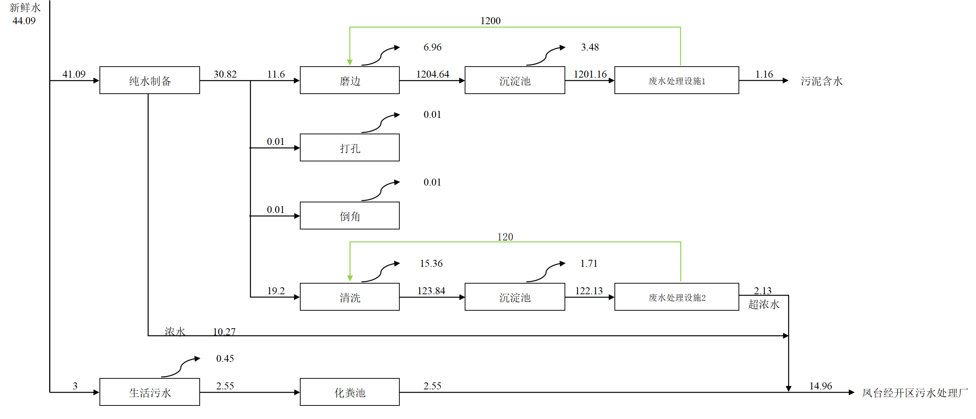
图2-1 本项目水平衡图 单位：m³/d

工艺流程和产排污环节 | 1、施工期工艺流程和产排污环节  本项目位于安徽省淮南市凤台经济开发区国晟（凤台）异质结双碳产业园，租赁园区中11#、12#标准化厂房进行生产，项目施工期主要是在原有建筑基础上进行适当改造装修及设备安装，无需土建施工，且工期较短，不进行评价。  2、运营期工艺流程和产排污环节  ①钢化玻璃加工生产工艺流程及产污节点见下图：  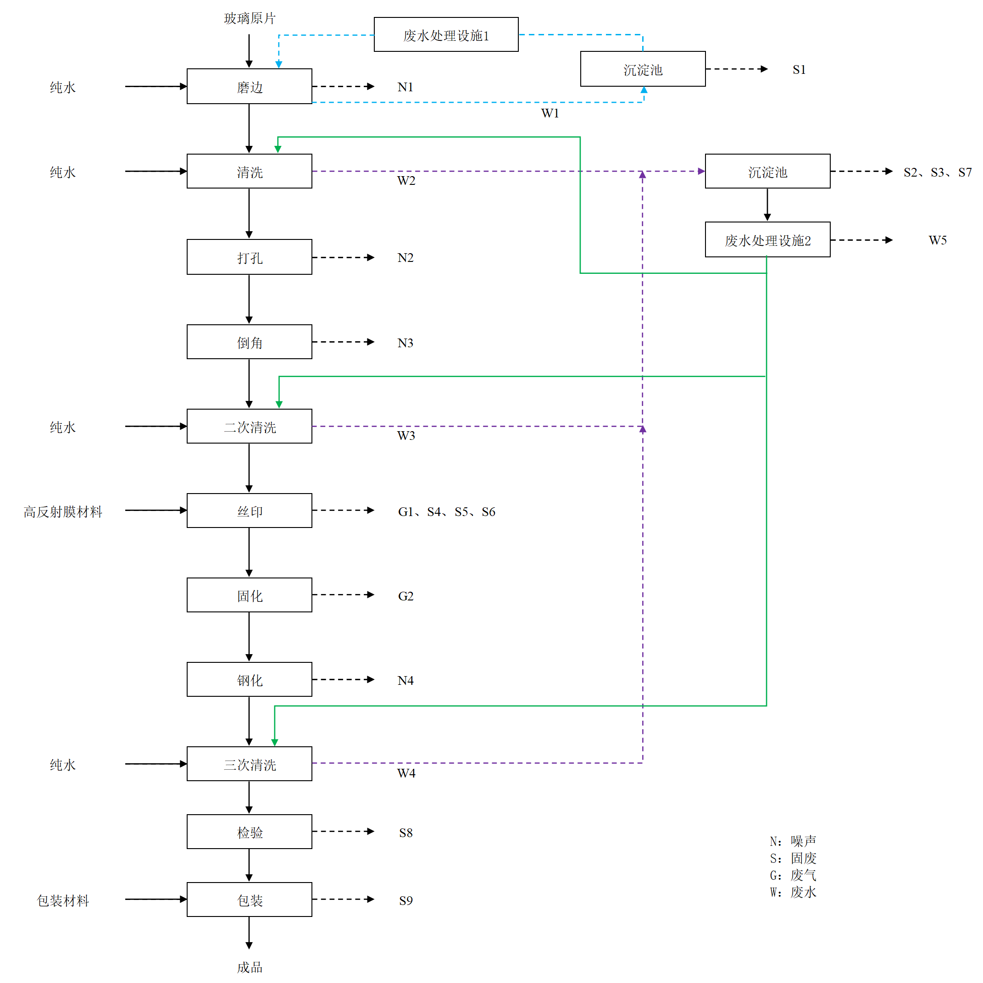  图2-3 工艺流程和产排污环节节点图  生产工艺流程简述：  （1）磨边  用磨边机将玻璃原片的四周进行打磨，去除锋利的玻璃边缘，磨边过程为湿法作业，使用制备的纯水在磨边的同时，对磨边机的磨轮与玻璃接触部位处喷水冲洗，避免在磨边过程中导致玻璃局部温度过高，影响质量。由于磨边过程采用湿法作业，故不产生粉尘。磨边过程中产生的磨边废水经沉淀池沉淀后进入车间内设置的废水处理设施进行处理，处理后的废水回用于磨边工序。此工序中产生W1磨边废水、S1玻璃屑和N1设备噪声。  （2）清洗  磨边后的玻璃需要清洗，清洗采用纯水，利用清洗机将玻璃表面的杂质、灰尘等清洗干净，清洗机自带风干功能，清洗完后立即将玻璃表面的水分吹干。此工序会产生W2清洗废水。清洗废水与二次清洗和三次清洗产生的清洗废水一并经沉淀池沉淀后进入车间内设置的废水处理设施进行处理，处理后的废水回用于清洗工序，废水处理设施产生的超浓水和纯水制备浓水以及生活污水一并排放，此工序产生S2玻璃屑、W5超浓水和W2清洗废水。  （3）打孔  用打孔机将清洗后的玻璃进行打孔，打孔为湿法作业，仅用少量水将打孔位置人工喷水润湿。由于打孔过程采用湿法作业，故不产生粉尘。打孔过程中用水在生产过程中全部挥发。此工序中产生N2设备噪声。  （4）倒角  用倒角机将打孔后的玻璃的四角进行处理，倒角为湿法作业，仅用少量水将倒角位置人工喷水润湿，故不产生粉尘。此工序产生N3设备噪声。  （5）二次清洗  打孔倒角后的玻璃需要清洗，清洗采用纯水，利用清洗机将玻璃表面的杂质、灰尘等清洗干净，清洗机自带风干功能，清洗完后即将玻璃表面的水分吹干。此工序会产生W3清洗废水。清洗废水与二次清洗和三次清洗产生的清洗废水一并经沉淀池沉淀后进入车间内设置的废水处理设施进行处理，处理后的废水回用于清洗工序，产生的超浓水和纯水制备浓水以及生活污水一并排放，此工序产生W3清洗废水、W5超浓水和S3玻璃屑。  （6）丝印  打孔后的玻璃根据客户需要通过丝印机利用高反射膜材料在玻璃上绘制图案。本项目印刷高反射膜材料不需调配，需要时送入丝印区。印时高反射膜材料直接注入网版，固着于网版上。厂内不进行制版。丝印机不使用清洗剂清洗，定期用抹布擦拭清洁。该工序产生G1丝印废气（以非甲烷总烃计）、S4废高反射膜材料桶、S5废含高反射膜材料抹布和S6废印版。  （7）固化  丝印后的玻璃表面的高反射膜材料在丝印机内进行电烘干，温度为180℃，持续5分钟。该工序产生G2固化废气。  （8）钢化  对丝印固化后的玻璃进行钢化处理。玻璃进入钢化炉，加热约15~30分钟，加热温度约600℃ , 采用电加热，刚好达到玻璃软化点，然后出钢化炉后经高压风机、中压风机、低压风机向玻璃两面喷吹空气，使之迅速、均匀的冷却，当冷却至室温后，就形成了高强度的钢化玻璃。该工序产生设备噪声N4。  （9）三次清洗  钢化后的玻璃需要清洗，利用清洗机将玻璃表面的杂质、灰尘等清洗干净，清洗机自带风干功能，清洗完后即将玻璃表面的水分吹干。三次清洗废水与一次清洗和二次清洗产生的清洗废水一并经沉淀池沉淀后进入车间内设置的废水处理设施进行处理，处理后的废水回用于清洗工序，产生的超浓水和纯水制备浓水以及生活污水一并排放，此工序中产生W4清洗废水、W5超浓水和S7玻璃屑。  （10）检验  清洗完后的玻璃进行人工检验，合格即为成品。此工序产生S8不合格品。  （11）包装  检验合格的产品进行包装后即得到成品。此工序产生S9废包装材料。  ②纯水制备工艺流程及产污节点：  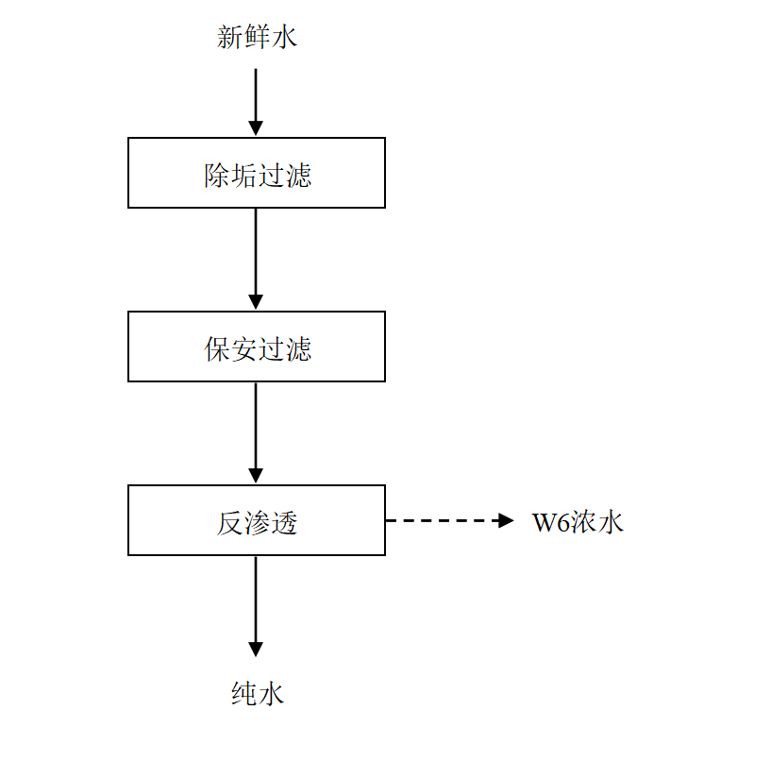  图2-4 纯水制备工艺流程和产排污环节节点图  工艺流程简述：  （1）除垢过滤  滤除水中的泥沙、杂质、悬浮物、降低原水的污染指数密度值。  （2）保安过滤  保安过滤器以5 μm PPF 滤芯进一步拦截水体中大于 5 μm的物体。  （3）反渗透  经过预处理单元处理后的原水，经过精滤器进一步滤除水中大于5 μm的微粒，然后进入高压泵，经高压泵增压后进入逆渗透膜组件，由于RO膜的选择透过性能，水在高压下可以透过RO膜进入淡水侧，而各种盐分则随高压水流冲出，使水一分为二，从而达到盐与水分离的目的，生产出纯水进入纯水箱。此工序产生W6浓水，浓水和废水处理设施产生的超浓水以及生活污水一并排放。  表2-7 项目产污环节及治理措施一览表
  产生  工序 | 编号 | 污染源 | 主要成分 | 拟采取的治理措施
  磨边 | W1 | 磨边废水 | SS | 经沉淀池沉淀后，通过一套“物化混凝沉淀”废水处理设施（处理规模：60t/h）处理后回用于磨边工序，不外排
  清洗 | W2 | 清洗废水 | SS | 经沉淀池沉淀后，通过一套“反渗透+RO”废水处理设施（处理规模：8t/h）处理后回用于清洗、二次清洗以及三次清洗工序
  二次清洗 | W3 | 二次清洗废水 | SS | 经沉淀池沉淀后，通过一套“反渗透+RO”废水处理设施（处理规模：8t/h）处理后回用于清洗、二次清洗以及三次清洗工序
  三次清洗 | W4 | 三次清洗废水 | SS | 经沉淀池沉淀后，通过一套“反渗透+RO”废水处理设施（处理规模：8t/h）处理后回用于清洗、二次清洗以及三次清洗工序
  废水处理设施 | W5 | 超浓水 | SS | 经园区污水管网接管至凤台经开区污水处理厂处理后排放
  纯水制备 | W6 | 浓水 | SS | 经园区污水管网接管至凤台经开区污水处理厂处理后排放
  丝印 | G1 | 丝印废气 | 非甲烷总烃 | 经过集气罩收集后，通过“两级活性炭吸附”装置处理后经由15m高的DA001排气筒排放（风量20000m³/h）
  固化 | G2 | 固化废气 | 非甲烷总烃 | 经过管道收集后，通过“两级活性炭吸附”装置处理后经由15m高的DA001排气筒排放（风量20000m³/h）
  磨边 | S1 | 废玻璃屑 | 玻璃 | 统一收集后外售
  清洗 | S2 | 废玻璃屑 | 玻璃 | 统一收集后外售
  二次清洗 | S3 | 废玻璃屑 | 玻璃 | 统一收集后外售
  丝印 | S4 | 废高反射膜材料桶 | 高反射膜材料、塑料 | 暂存到危废库后交由资质单位处置
  丝印 | S5 | 废含高反射膜材料抹布 | 高反射膜材料、布 | 暂存到危废库后交由资质单位处置
  丝印 | S6 | 废印版 | 印版 | 暂存到危废库后交由资质单位处置
  三次清洗 | S7 | 废玻璃屑 | 玻璃 | 统一收集后外售
  检验 | S8 | 不合格品 | 玻璃 | 统一收集后外售
  包装 | S9 | 废包装材料 | 塑料 | 暂存在一般固废库后外售
与项目有关的原有环境污染问题 | 本项目为新建项目，位于安徽省淮南市凤台经济开发区国晟（凤台）异质结双碳产业园，租赁11#、12#标准化厂房进行生产，根据厂房建设以来使用情况，厂房未进行过项目生产，因此不存在对厂址区域土壤和地下水质量产生污染的问题，项目用地范围内无原有环境污染问题。

三、区域环境质量现状、环境保护目标及评价标准
区域  环境  质量  现状 | 1、环境空气质量现状  （1）基本污染物  根据《建设项目环境影响报告表编制技术指南》（生态影响类）（试行）中相关规定：不开展专项评价的环境要素，引用与项目距离近的有效数据和调查资料，包括符合时限要求的规划环境影响评价监测数据和调查资料，国家、地方环境质量监测网数据或生态环境主管部门公开发布的生态环境质量数据等。  根据2025年淮南市生态环境质量状况通报，2025年，全市环境空气质量一级（优）97天，二级（良）203天，三级（轻度污染）56天，四级（中度污染）6天，五级（重度污染）2天，六级（严重污染）1天（由沙尘引起的重度污染1天，严重污染1天）；全市年度环境空气达标天数比例为82.2%，与上年相比增加了4.9个百分点；全市环境空气综合指数为3.62，首要污染物为细颗粒物。  表3-3 基本污染物环境质量现状  2025年淮南市环境空气中PM₁₀、PM_{2.5}年均浓度值不满足《环境空气质量标准》（GB3095-2026）中过渡阶段二级标准，项目所在区域为不达标区。  为加强大气污染防治工作，持续改善环境空气质量，淮南市通过集中专项整治“小散乱污”企业、企业清洁生产技术改造、小锅炉升级改造、燃煤机组超低排放改造，整治散装物料堆场，督促企业完成挥发性有机物整改任务，强化建筑施工扬尘监管，加强道路扬尘清理、责令餐饮油烟单位安装油烟净化装置，取缔室外露天烧烤点，开展秸秆禁烧，淘汰黄标车，禁限放烟花爆竹等措施改善环境空气质量。  （2）其他污染物补充监测结果  该项目生产过程中产生的特征污染物为非甲烷总烃，《环境空气质量标准》（GB3095-2026）中未涉及其相应的标准值。根据全国环评技术评估服务咨询平台http://iconsult-eia.china-eia.com/index?aimModule=searching list2&question-%E7%89%B9%E5%BE%81解答内容“技术指南中提到“排放国家、地方环境空气质量标准中有标准限值要求的特征污染物”，其中环境空气质量标准指《环境空气质量标准》（GB3095-2026）和地方的环境空气质量标准，不包括《环境影响评价技术导则大气环境》（HJ2.2-2018）附录D、工业企业设计卫生标准（TJ36-97）《前苏联居住区标准》（CH245-71）《环境影响评价技术导则制药建设项目》（HJ611-2011）、《大气污染物综合排放标准详解》等导则或参考资料。排放的特征污染物需要在国家、地方环境空气质量标准中有限值要求才涉及现状监测，且优先引用现有监测数据。”，因此，本项目不需要对大气特征污染物非甲烷总烃进行现状监测。  2、地表水环境质量现状  本项目所在地周围地表水水系主要是淮河，淮河水环境质量执行《地表水环境质量标准》中的Ⅲ类水质标准要求。  表3-3 地表水环境质量标准单位：mg/L，pH无量纲  根据2025年淮南市生态环境质量状况通报，项目所在区域地表水淮河环境质量总体满足《地表水环境质量标准》（GB3838-2002）Ⅲ类标准，地表水水质良好。  3、声环境质量现状  根据现场勘查，项目厂界外50m范围内无声环境保护目标，无需进行声环境现状质量监测。  4、生态环境  本项目位于安徽省淮南市凤台经济开发区国晟（凤台）异质结双碳产业园，项目属于工业用地，用地范围内不存在生态环境敏感点，无需进行生态现状调查。  5、地下水、土壤环境质量现状  根据《建设项目环境影响报告表编制技术指南（污染影响类）（试行）》，原则上对地下水和土壤不开展环境质量现状调查，本项目位于安徽省淮南市凤台经济开发区国晟（凤台）异质结双碳产业园，租赁园区内11#、12#厂房，目前厂房内已做硬化处理，危废库和化学品库采取全面防腐、防渗处理，其它一般防渗区采用防渗水泥进行硬化方式处理，基本上不存在地下水和土壤污染途径。因此，本次不开展地下水和土壤环境现状监测。
  污染物 | 年评价指标 | 现状浓度（µg/m³） | 标准值（µg/m³） | 占标率（%） | 达标情况
  SO₂ | 年平均质量浓度 | 7 | 60 | 11.7 | 达标
  NO₂ | 年平均质量浓度 | 18 | 40 | 45 | 达标
  PM₁₀ | 年平均质量浓度 | 61 | 60 | 101.7 | 不达标
  PM_{2.5} | 年平均质量浓度 | 37.1 | 30 | 123.7 | 不达标
  CO | 第95百分位日均值浓度 | 800 | 4000 | 20 | 达标
  O₃ | 第90百分位日平均质量浓度 | 149 | 160 | 93.1 | 达标
  标准来源 | pH | COD_{Cr} | BOD₅ | NH₃-N
  Ⅲ类水质标准 | 6～9 | ≤20 | ≤4 | ≤1.0
环境保护目标 | 1、大气环境  项目厂界500m范围内存在大气环境保护目标，具体信息见下表。  2、声环境  本项目厂界外50米范围内无声环境保护目标。  3、地下水环境  本项目厂界外500米范围内无地下水集中式饮用水水源和热水、矿泉水、温泉等特殊地下水资源，无地下水环境保护目标。  4、生态环境  本项目位于安徽省淮南市凤台经济开发区国晟（凤台）异质结双碳产业园，利用已有的工业用地，本项目用地范围内无生态环境保护目标。  表3-4 主要环境保护目标一览表  注：以项目西南角为坐标原点（0，0）。
  环境要素 | 保护目标 | 坐标/m（X，Y） |  | 保护对象 | 保护内容 | 保护级别 | 相对厂址方位 | 相对厂界距离/m
  大气环境 | 拐集社区 | -241 | -115 | 居民 | 约200户，700人 | 《环境空气质量标准》（GB3095-2026）二级标准 | WS | 260
  地表水环境 | 淮河 | / | / | 大型河流 |  | GB3838-2002中III类 | N | 600
  地下水环境 | 本项目位于淮南市凤台经济开发区国晟（凤台）异质结双碳产业园，项目所在区域均采用自来水作为饮用水源，项目厂界外500m范围内无地下水集中式饮用水水源、矿泉水、温泉等特殊地下水资源
  生态环境 | 本项目利用已有的工业用地进行项目建设，本项目用地范围内无生态环境保护目标

污染  物排  放控  制标  准 | 1、大气污染物排放标准  本项目运营期产生的非甲烷总烃执行《玻璃工业大气污染物排放标准》（GB26453-2022）中表1的排放限值。厂界非甲烷总烃无组织执行《大气污染物综合排放标准》（GB 16297-1996）中无组织排放监控浓度限值，厂区内非甲烷总烃无组织执行《玻璃工业大气污染物排放标准》（GB26453-2022）中附录B表B.1排放限值要求，具体见下表。  表3-5 大气污染物排放限值 单位：mg/m³  表3-5 厂界大气污染物排放限值 单位：mg/m³  表3-6 厂区内VOCs无组织排放限值 单位：mg/m³  - 水污染物排放标准  本项目运营期员工生活污水经园区化粪池处理后与纯水制备浓水和超浓水进入凤台经济开发区污水处理厂处理，处理后的尾水排入淮河。污水排放执行凤台经济开发区污水处理厂的接管限值及《污水综合排放标准》（GB8978-1996）表4中三级标准，氨氮排放执行污水排入城镇下水道水质标准（GB/T 31962-2015）。其标准值见下表：  表3-11 废水污染物排放标准 单位：mg/L，pH无量纲  3、噪声  本项目营运期各厂界噪声排放执行《工业企业厂界环境噪声排放标准》（GB12348-2008）中3类标准，标准值详见下表。  表3-7 工业企业厂界环境噪声排放标准  4、固体废物  按照《中华人民共和国固体废物污染环境防治法》的要求，固体废物要妥善处置，不得形成二次污染。一般工业固体废物贮存、处置参照执行《一般工业固体废物贮存和填埋污染控制标准》（GB18599-2020）；危险废物贮存执行《危险废物贮存污染控制标准》（GB18597-2023）。
  污染物 | 有组织排放监控浓度限值 | 污染物排放监控位置 | 执行标准
  非甲烷总烃 | 80 | 车间或生产设施排气筒 | 《玻璃工业大气污染物排放标准》（GB26453-2022）
  污染物 | 无组织排放监控浓度限值 | 执行标准
  非甲烷总烃 | 4.0 | 《大气污染物综合排放标准》  (GB 16297-1996)
  污染物项目 | 最高允许排放限值 | 排放限值含义 | 无组织排放监控位置
  NMHC | 5 | 监控点除1h平均浓度值 | 在厂房外设置监控点
  NMHC | 15 | 监控点处任意一次浓度值 | 在厂房外设置监控点
  序号 | 污染物项目 | （GB8978-1996）三级标准 | 凤台经济开发区污水处理厂接管标准 | 污水排入城镇  下水道水质标准 | 本项目废水排放标准限值
  1 | pH值 | ≤6~9 | 6~9 | / | 6~9
  2 | COD_{Cr} | ≤500 | 500 | / | 500
  3 | BOD₅ | ≤400 | 300 | / | 300
  4 | SS | ≤300 | / | / | 300
  5 | NH₃-N | - | / | 45 | 45
  标准名称 | 标准值（dB）
  标准名称 | 昼间 | 夜间
  （GB12348-2008）中3类标准 | 65 | 55
总量  控制  指标 | 根据《安徽省环保厅关于进一步加强建设项目新增大气主要污染物总量指标管理工作的通知》（皖环发[2017]19号）中有关规定，大气主要污染物总量指标从两项增加为四项，在SO₂、NO_{x}的基础上增加烟（粉）尘、挥发性有机物（VOCs）两项指标。  本项目大气污染物主要为VOCs、颗粒物、二氧化硫、氮氧化物。VOCs有组织排放量为1.103t/a，无组织排放量为0.225t/a。  根据安徽省生态环境厅《关于印发<安徽省排污权有偿使用和交易管理办法>的通知》（2026年2月14日）、《关于印发<安徽省排污许可管理规程>的通知》（皖环发[2025]27号）等文件有关规定，化学需氧量、氨氮、总磷、总氮纳入总量指标管理。  项目运营期员工生活污水经园区化粪池处理后与纯水制备浓水和超浓水一并经市政管网进入凤台经济开发区污水处理厂进行处理，纳入凤台经济开发区污水处理厂管理，故无需申请总量指标。

四、主要环境影响和保护措施
施工期环境保护措施 | 本项目位于安徽省淮南市凤台经济开发区国晟（凤台）异质结双碳产业园租赁园区中11#、12#标准化厂房进行生产，项目施工期主要是在原有建筑基础上进行适当改造装修及设备安装，无需土建施工。故施工扬尘污染小，主要在装修过程中会产生一定的噪声，对周围声环境质量造成一定的影响，但影响是暂时的，施工结束后影响将消失。
运营  期环  境影  响和  保护  措施 | 一、运营期大气污染物的环境影响和保护措施  1、运营期大气污染物环境影响分析  根据工程分析可知，本项目产生的废气主要为丝印、固化工序产生的丝印废气G1和固化废气G2。  本项目丝印固化工序中使用的高反射膜材料，会产生有机废气，根据高反射膜材料成分（详见附件4），其中绿色无VOC慢干溶剂在丝印固化过程中会挥发，占比为6~10%，本次按照最不利情况取10%核算废气源强，本项目高反射膜材料年用量为125t/a，则挥发性有机物（以非甲烷总烃计）产生量约为12.5t/a。其中丝印工序废气产生量占10%，固化工序废气产生量占比90%。  本项目在丝印区域上方设置密闭式集气罩（收集效率以80%计），固化工序内部相对封闭，设备上方连接有管道进行废气收集（收集效率以100%计），收集后的废气经一套“两级活性炭吸附”装置进行处理，处理效率为90%，处理后的废气通过15m高DA001排气筒排放，风机风量为20000m³/h。  项目废气风量核算如下：  ①丝印废气集气罩风量核算  根据建设单位设计方案，丝印设备上方设置1个集气罩，本项目有两台丝印机组，因此共设置2个集气罩，集气罩为1m×1m矩形，罩口距离废气出口高度为H= 0.5m，根据集风系统风量估算公式：  Q=K（a+b）×H×V₀×3600  其中：K：为安全系数，取1.4  （a+b）：为集气罩周长，单位为m  H：为罩口至污染源的距离，单位为m  V₀：为污染源气体流速，本项目取0.5m/s。  计算得丝印废气收集集气罩风量约为10080m³/h。  ②固化废气密闭管道风量核算  根据建设单位提供资料，固化设备上方连接管道进行废气收集，废气量核定见下表。  表4-1 本项目风量设置情况一览表  表4-2 本项目风量设置情况一览表（单位：m³/h）
  废气产生环节 | 收集管道数量 | 废气收集支管参数 |  | 废气流速 | 计算单管废气风量m³/h | 核算风量
  废气产生环节 | 收集管道数量 | 直径mm | 截面积m² | m/s | 计算单管废气风量m³/h | 核算风量
  固化 | 2 | 300 | 0.071 | 18 | 4521.6 | 9043.2
  废气名称 | 计算  风量 | 管道长度损失风量 | 弯头损失风量 | 弯头数量 | 风量核算 | 本项目设置 | 是否合理
  丝印废气G1 | 10080 | 20 | 40 | 8 | 19463.2 | 20000 | 是
  固化废气G2 | 9043.2

本项目有组织废气排放情况见下表：
表4-3 项目有组织废气产生和排放情况表
生产线名称 | 废气工序 | 废气名称 | 污染物 | 污染物产生 |  |  | 污染物  收集 |  | 污染物排放 |  |  |  |  |  | 排放浓度限值mg/m³ | 排放特征
 |  |  |  | 产生浓度mg/m³ | 产生速率kg/h | 产生量t/a | 收集方式 | 收集效率 | 治理措施 | 处理效率 | 排放废气量m³/h | 排放浓度mg/m³ | 排放速率kg/h | 排放量t/a | 排放浓度限值mg/m³ | 排气筒编号 | 高度m | 直径m | 温度℃ | 排放方式
光伏玻璃加工生产线 | 丝印、固化 | 丝印废气、固化废气 | 非甲烷总烃 | 7.81 | 0.16 | 1.13 | 集气罩 | 80% | 两级活性炭吸附 | 90% | 20000 | 7.66 | 0.15 | 1.10 | 60 | DA001 | 15 | 0.7 | 25 | 连续
 |  |  |  | 70.31 | 1.40 | 10.13 | 密闭管道 | 100%

运营期环境影响和保护措施 | 本项目无组织排放废气为未被集气罩收集的丝印废气，根据核算，本项目无组织废气排放情况见下表：  表4-4 项目无组织废气产生和排放情况表  ②非正常工况  该项目非正常排放考虑废气处理装置达不到应有的收集处理效率（收集效率取50%，处理效率取50%）从而发生非正常排放，一般事故的非正常排放效率约每年1-3次，为小概率事件。本次评价取2次/年，每次持续时间30分钟。根据污染源核算中的污染物产生情况，本项目非正常排放源强见下表所示：  表4-5 项目非正常工况排放参数表  由上表可知，本项目在污染治理设施非正常运行时，短时间内污染物排放浓度较大，但由于持续时间较短，污染物的排放量不会明显增加。此外，为保证废气治理设施处理效率，企业应定期对废气处理系统等环保设施进行维护和保养，一旦发现设施运行异常，应立即停止生产，迅速抢修或更换，待废气处理设施运行正常后恢复生产。对员工进行岗位培训。做好值班记录，实行岗位责任制。  2、运营期大气环境保护措施  （1）废气处理措施  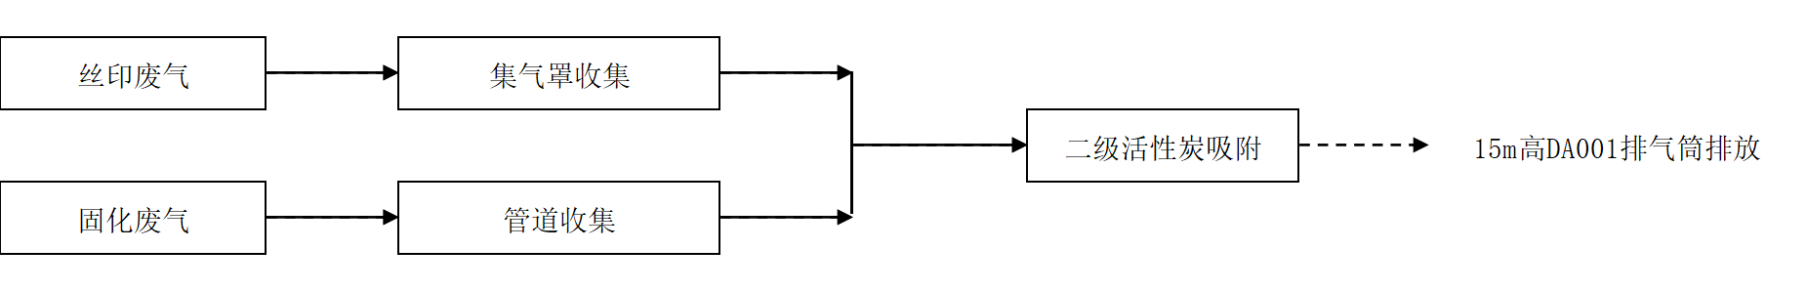  图4-1 项目废气产生、收集、处理排放示意图  本项目处理后的有机废气有组织排放满足《玻璃工业大气污染物排放标准》GB26453-2022）表1中排放限值要求。  本项目提出VOCs物料储存、转移等无组织排放控制要求如下：加强生产管理、确保设备的密闭性；加强设备的维护，定期对设备进行检查，减少装置的跑、冒、滴、漏；提高设备的密封性能，包括管道连接件、阀门等的密封性能，以减少无组织废气的排放，同时应安装机械排风扇，增加换气次数。加强对操作工的培训和管理，确保废气的捕捉率，以减少人为造成的废气无组织排放；定期对环保设备进行检查、维护和保养；加强环保设施维护保养，所有风机、管道、阀门等连接部位、运转部位都应连接牢固，做到严密、不渗、不漏、不跑气。在车间内备有足够的通风设施，防止管道和收集系统的泄漏，避免事故性无组织排放。  (2)技术可行性分析  根据《排污许可证申请与核发技术规范 总则》（HJ819-2017），并参照《排污许可证申请与核发技术规范 玻璃工业—平板玻璃》（H856-2017）可知，废气处理污染防治设施推荐为活性炭吸附法、燃烧法、浓缩+燃烧法、其他等，本项目有机废气采用“两级活性炭吸附法”，同时采用蜂窝活性炭，碘值不低于800mg/g，属于技术规范推荐的可行性技术措施。  综上可知，本项目废气有组织污染治理措施可行，可以实现长期稳定达标排放，对大气影响可接受。  （3）监测计划  依据《排污许可证申请与核发技术规范总则》（HJ819-2017），并参照《排污单位自行监测技术指南 平板玻璃工业》（HJ 988-2018）要求，本项目运行后，污染物废气监测计划见下表。  表4-6 废气监测计划一览表  二、运营期水环境影响和保护措施  1、运营期水环境影响分析  根据工程分析，本项目产生磨边废水、打孔废水、倒角废水、清洗废水、纯水制备浓水、超浓水和生活污水。  （1）生活污水  根据建设单位提供资料，本项目投入生产后劳动定员60人。根据《安徽省行业用水定额》（DB34/T 679-2019），人员用水量以15m³/（人·a）计，则用水量为3m³/d，合计年用水量为900m³/a。根据《环境统计手册》，生活污水的产生量占用水量的85%，则生活污水产生量约为2.55m³/d（765m³/a），主要污染物为COD、BOD₅、SS、NH₃-N。  项目员工生活污水经园区化粪池处理后与纯水制备浓水以及废水处理设施产生的超浓水一并经园区污水管网进入凤台经济开发区污水处理厂处理，处理后的尾水排入淮河。  （2）生产废水  本项目产生的磨边废水、清洗废水、废水处理设施产生的超浓水和纯水制备浓水，主要污染物为COD、SS。本项目设置2套废水处理设备，一套“物化混凝沉淀”废水处理设施用于处理磨边废水（设计处理能力：60t/h），一套“反渗透+RO”废水处理设施用于处理清洗废水（设计处理能力8t/h）。本项目磨边废水经废水处理设施处理后全部回用于磨边工序，定期补充损耗，清洗废水经废水处理设施处理后回用于清洗工序，产生的超浓水和生活污水以及纯水制备浓水一并经园区污水管网进入凤台经济开发区污水处理厂处理，处理后的尾水排入淮河。  本项目废水产生情况见下表：  表4-7 项目废水产生及排放情况一览表  2、运营期水环境保护措施  （1）项目水污染控制和水环境影响减缓措施有效性评价  ①生活污水预处理  本项目用水主要为工艺用水和生活用水，用水量约为13227m³/a。项目采用雨污分流的形式，项目工艺废水经废水处理设施处理后全部回用于生产定期补充损耗，外排废水为生活污水、纯水制备浓水和超浓水，废水产生量为14.96m³/d（4487m³/a），生活污水经园区化粪池处理后可达到凤台经济开发区污水处理厂接管标准，与纯水制备浓水和超浓水一并由市政管网进入凤台经济开发区污水处理厂处理，处理后的尾水排入淮河。  ②生产废水处理回用  本项目生产废水经废水处理设施处理后循环使用。本项目设置2套废水处理设备，一套“物化混凝沉淀”废水处理设施用于处理磨边废水（设计处理能力：60t/h），一套“反渗透+RO”废水处理设施用于处理清洗废水（设计处理能力8t/h）。具体处理工艺流程如下：  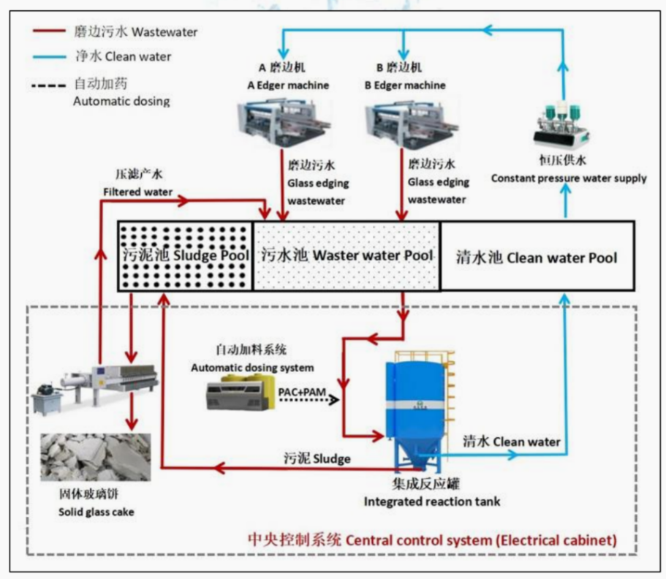  图4-1 磨边废水处理工艺流程  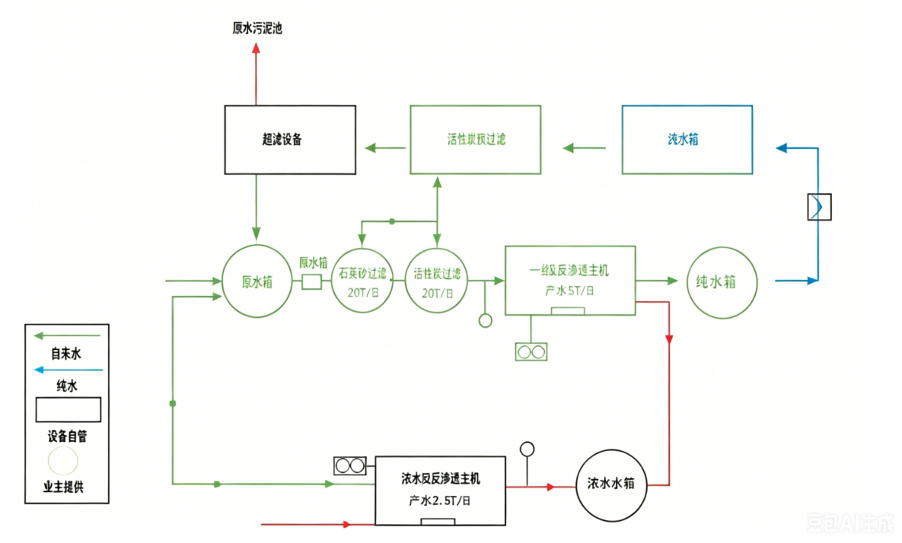  图4-2 清洗废水处理工艺流程  a.磨边废水处理原理  设备主要采用聚合氯化铝混凝沉淀固液分离技术。聚合氯化铝由一系列不同聚合的无机高分子化合物所组成，具有吸附、凝聚、沉淀等性能。其主要成分AIO₄AL₁₂(OH)₂₄(H₂O)₁₂⁷⁺，为具Keggin结构的高电荷聚合环链体形，对水中胶体和颗粒具有高度电中和及桥联作用，并可强力去除微有毒物及重金属离子，性状稳定。在水中与胶体颗粒所带的负电荷瞬间中和作用。使胶体脱稳，胶体颗粒迅速混凝，并进一步架桥生成絮团面快速沉淀。由于比重的不同，分离后的上清液从反应罐上部的溢流堰溢出。重于水的颗粒状絮体沉降至反应罐底部的锥形沉渣区，沉渣区底部设有排泥阀门，当锥形沉渣区积泥较多时，打开“罐体反冲洗阀”用水冲洗罐壁，再经“排污口”排出沉渣。通过重力作用将位于底部的污泥排出，利用压滤机将污泥进行压缩至饼状后集中处理。  b.清洗废水和浓水处理原理  该废水处理系统以“多级膜分离+化学辅助”为核心技术路线，通过“预处理除杂→反渗透脱盐/截污→浓水深度回收→系统维护保效”的协同流程实现废水净化与资源化：原水首先进入超滤设备，利用膜过滤截留悬浮物、胶体及大分子有机物，配套清洗水箱、泵定期维护膜组件；经超滤的水暂存于原水箱后，由增压泵提升压力，依次经过石英砂过滤器（去除细小颗粒）、活性炭过滤器（吸附余氯、异味等），完成二级预处理以降低后续负荷。随后，预处理水进入一级RO反渗透主机，在高压驱动下，水分子透过半透膜产出纯水（送入纯水箱），而溶解性盐类、重金属等污染物被截留形成浓水；浓水进一步送入浓水RO主机进行二次浓缩，再次回收淡水回用至前端流程，剩余超浓水排放以减少污染。全流程中，药洗装置通过酸碱清洗、阻垢剂投加等方式维护膜性能，防止结垢污堵；同时系统通过精准的水量分配（如自来水补给、浓水回流、超浓水排放）实现水平衡，最终达成污染物高效截留、水资源循环利用的目标，兼顾环保效益与资源回收效率。  本项目生产废水经污水处理设施处理后回用，回用水满足《城市污水再生利用 工业用水水质》（GB/T 19923-2024）表1中工艺用水标准。废水处理设施进出水水质情况见下表。  表4-8 本项目废水处理设施进出水水质一览表（单位：mg/L）  由上表可以看出，本项目生产废水经处理后COD和SS浓度均有不同程度的降低，COD可达到《城市污水再生利用 工业用水水质》（GB/T 19923-2024）表1中工艺用水标准。  （2）依托污水处理设施的可行性分析  项目位于安徽省淮南市凤台经济开发区国晟（凤台）异质结双碳产业园11#、12#标准化厂房内，生活污水经园区化粪池处理后和废水处理设施产生的超浓水以及纯水制备浓水一并由市政管网进入凤台经济开发区污水处理厂处理。  安徽凤台经济开发区污水处理厂位于安徽凤台经济开发区凤寿路与滨河大道交叉口东北处。安徽凤台经济开发区污水处理厂在2023年7月建成，污水处理厂规模为日处理工业污水2万吨。  污水处理厂污水一级处理采用“粗格栅及进水泵房+细格栅+旋流沉砂池+调节池及事故池+反应沉淀池+水解酸化池”工艺；污水二级生物处理采用“Bardenpho生物池+二沉池”工艺；污水深度处理采用“活性炭吸附池+高效沉淀池+反硝化深床滤池+臭氧催化氧化池”工艺；后接“接触消毒”工艺；污泥处理采用“污泥浓缩+高压板框”工艺；消毒工艺采用次氯酸钠消毒；污水处理厂除臭采用生物除臭。  ①收水范围可行性分析  本项目位于安徽省淮南市凤台经济开发区国晟（凤台）异质结双碳产业园，属于安徽凤台经济开发区污水处理厂纳水范围内，项目区域管网已铺设到位。建设项目废水可接管进入市政污水管网。  ②接管水质可行性分析  项目生活污水经化粪池预处理后与纯水制备浓水和超浓水均能够达到凤台经济开发区污水处理厂的接管限值，接管水质可行。  ③接管水量可行性分析  本项目废水主要为生活污水、纯水制备浓水和超浓水，产生量为14.96m³/d，产生量较小，占安徽凤台经济开发区污水处理厂每日处理能力的0.07%，占比较小，基本不会对污水处理厂处理能力产生冲击。  综上所述，项目废水依托凤台经济开发区污水处理厂处理是可行的。  2）地表水环境影响评价  本项目最大废水排放量为14.96m³/d，占污水处理厂日处理量的0.07%，废水量在污水处理厂容量之内，正常运行情况下，对区域地表水体的影响是可接受的。项目废水纳入凤台经济开发区污水处理厂不会对其正常运行造成不利影响，项目对纳污水体的环境影响较小。  3、废水污染物自行监测计划  本项目外排水为生活污水、纯水制备浓水和超浓水，根据《排污单位自行监测技术指南 总则》 （HJ819-2017），并参照《排污单位自行监测技术指南 平板玻璃工业》（HJ 988-2018）要求，项目运行期废水监测计划如下。  表4-9 项目废水监测计划一览表  三、运营期声环境影响和保护措施  1、运营期声环境影响分析  本项目噪声污染源主要为各类设备运行噪声，项目采用减振、隔声、消声措施后，能有效减少噪声环境影响。具体设备噪声源强见下表：  表4-10工业企业噪声源强调查清单（室内声源）  注：以厂区西南角为原点。  表4-11 本项目噪声源强调查清单（室外声源）  通过加强对产噪设备的管理，采用设备基础安装减振垫，厂房隔声等措施以减轻噪声对周围环境噪声的影响。采取以上噪声治理措施后，可降低对外环境的影响。  （1）预测点位设置  本项目分别在生产车间（11#厂房）东、南、西、北边界设置4个声环境预测点。  （2）预测模式  本评价采用《环境影响评价技术导则——声环境》（HJ2.4-2021）中推荐的工业噪声预测计算模式，对项目运行后的厂界噪声变化情况进行分析。本项目主要声源均布置在厂房内，采取室内声源等效室外声源声功率级计算方法。  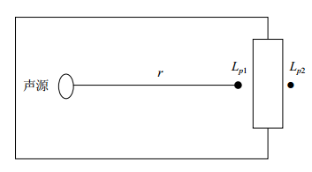  ①首先计算出某个室内靠近围护结构处的倍频带声压级：  式中：——靠近开口处（或窗户）室内某倍频带的声压级或A声级，dB；  ——点声源声功率级（A 计权或倍频带），dB；  r——室内某个声源与靠近围护结构处的距离；  R——房间常数；R= Sα /(1 −α) ，S为房间内表面面积，m²；α为平均吸声系数，本次评价取0.5。  Q——方向性因子，通常对无指向性声源，当声源放在房间中心时，Q=1；当放在一面墙的中心时，Q=2；当放在两面墙夹角处时，Q=4；当放在三面墙夹角处时，Q=8。本次评价Q=2。  ②计算出所有室内声源在靠近围护结构处产生的总倍频带声压级：  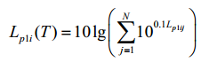  ③计算出室外靠近围护结构的声压级：  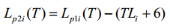  式中： L_{p 2 i}(T )——靠近围护结构处室外N个声源i倍频带的叠加声压级，dB；  TL_{i}——围护结构i倍频带的隔声量，dB，本次评价TL=20dB。  ④将室外声级和透声面积换算成等效的室外声源，计算出等效声源第i个倍频带的声功率级L_{w}：  L_{W}=L_{p2}(T)+10lgS  式中：S——透声面积，m²，本次评价S取100m²。  ⑤按室外声源预测方法计算预测点处的A声级。室外声源处于半自由声场情况下，且声源可看作是位于地面上的，则：  L_{p}(r)=L_{W}-20lg(r)-8  式中：r——点声源到受声点的距离，m。  ⑥倍频带声压级和A声级转换  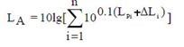  ⑦运行设备到厂界噪声叠加按照下式计算：  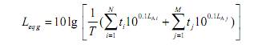  式中：L_{eqg} ——建设项目声源在预测点的等效声级贡献值，dB(A)；  ——室外i声源在预测点产生的A声级，dB(A)；  t_{j} ——等效室外声源在 T 时间内 j 声源工作时间，s；  t_{i} ——室外声源在 T 时间内 i 声源工作时间，s；  T ——用于计算等效声级的时间，s。  （3）预测结果  经预测，厂界的噪声值见下表。  表4-12 各厂界及保护目标噪声预测结果 单位：dB(A)  预测结果表明，在采取相应的减振降噪、厂房隔声措施处理后，运行过程中新增设备运转产生的噪声，对厂界噪声的影响值均能满足《工业企业厂界环境噪声排放标准》（GB12348-2008）中3类标准的要求。  2、运营期声环境保护措施  根据建设单位提供资料，各类生产设施均置于室内，主要噪声源距离厂界较远，但为了进一步降低噪声对周围环境的影响，建议企业应采取以下措施：  ①在高噪声设备机器底面安装垫木或者橡胶减振垫，用地脚螺栓固定，减小了设备运行时的振动和振动引起的噪声；  ②合理布局，将生产设备集中布置在厂房中部；  ③加强噪声设备的维修管理，避免因不正常运行所导致的噪声增大；  ④利用消声材料消除风机噪声。  （3）监测计划  根据《排污单位自行监测技术指南 总则》（HJ 819-2017）《排污许可证申请与核发技术规范 工业噪声》（HJ1301-2023）要求，本项目运行后，污染物噪声监测计划见下表。  表4-13 项目噪声环境监测计划一览表  4、固体废物处置措施及管理要求  根据工程分析，本项目固体废物包括不合格品、废玻璃屑、废包装材料、废耗材、废活性炭、废润滑油、废润滑油桶、含润滑油抹布、含高反射膜材料抹布、废高反射膜材料桶、废印版、污泥和生活垃圾。  （1）一般工业固体废物  ①不合格品：本项目检验环节会产生不合格品，建设单位提供资料，产生量约15t/a，收集后统一暂存在一般固废库。  ②废玻璃屑：本项目磨边、打孔和倒角产生的玻璃粉末收集后统一外售，根据建设单位提供资料，玻璃粉末产生量约30t/a。  ③废包装材料：本项目包装玻璃原片的金属框架收集后统一外售，根据建设单位提供资料，废包装材料产生量约 1t/a。  ④废耗材：本项目清洗废水处理设施采用“反渗透+RO”工艺，定期需要更换其中的滤材和膜组保证废水处理效率，因此会产生废耗材。根据建设单位提供资料，废耗材年产生量0.01t/a，暂由废水设备厂家回收。  ⑤污泥：本项目废水处理设备会产生污泥，混凝沉淀工艺产生的干污泥。根据项目的进出水水质指标及设计处理水量，核算每日截留的悬浮固体量为712.8 kg/d（260.17 t/a），同时考虑到水处理过程中投加的絮凝剂在水解反应中会形成不溶性的氢氧化物絮体并随泥排出，根据项目PAC、PAM年投加量，并参照工程经验进行核算，产生的年干泥量约为0.13 t/a。则本项目总干污泥产生量为260.3t/a，收集后委托相关单位处置。  （2）危险废物  ①废润滑油：本项目设备维修保养过程中会产生废润滑油，根据建设单位提供资料，产生量约为0.1t/a，废润滑油属于HW08，危废代码为900-214-08，收集后暂存于危废库，定期委托有资质的单位处理。  ②废润滑油桶：润滑油使用量为1t/a（25kg/桶），每年将产生40个原料桶。每个润滑油空桶重500g，则废润滑油桶产生量为0.02t/a，废润滑油桶属于HW08，危废代码为900-249-08，收集后暂存于危废库，定期委托有资质的单位处理。  ③含润滑油抹布：根据建设单位提供资料，含润滑油抹布产生量约0.05t/a，属于HW49，危废代码为900-041-49，收集后暂存于危废库，定期委托有资质的单位处理。  ④废高反射膜材料桶：高反射膜材料使用完后，会产生废高反射膜材料桶，本项目使用高反射膜材料125t/a（25kg/桶），产生废高反射膜材料桶5000个，每个高反射膜材料桶以500g计，废高反射膜材料桶产生量约2.5t/a，废高反射膜材料桶属于HW49，危废代码为900-041-49，收集后暂存于危废库，定期委托有资质的单位处理。  ⑤含高反射膜材料抹布：根据建设单位提供资料，含高反射膜材料抹布产生量约 1t/a ，属于HW49，危废代码为900-041-49，收集后暂存于危废库，定期委托有资质的单位处理。  ⑥废活性炭：根据《吸附法工业有机废气治理工程技术规范》（HJ 2026-2013）本项目采用蜂窝活性炭作为吸附介质，吸附装置横截面积约为4.63m²。为确保足够的废气停留时间以达到处理效率，碳层总厚度按1.0m计，则单次活性炭装填体积约为4.63m³，蜂窝活性炭堆积密度为350~500kg/m³，本次取400kg/m³计，单次装填量约为1.85t。本项目活性炭每季度更换一次（年更换4次），则废弃活性炭产生量约为7.4t/a，加上吸附的VOCs量9.93t/a，合计废活性炭年产生量约17.3t。项目废活性炭属于HW49含有或沾染毒性危险废物的过滤吸附介质，经危废库暂存（桶装密封）后委托资质单位处置，废物代码900-039-49。  ⑦废印版：印刷过程中会产生废印版，根据建设单位提供资料，本项目废印版产生量约0.1t/a ，委托有资质单位处置。  （3）生活垃圾  本项目劳动定员60人，员工每人每日排放生活垃圾按0.5kg计，则生活垃圾产生量为9t/a，集中收集后由当地环卫部门统一清运。  本项目固体废物产生情况见下表。  表4-15 固体废物汇总表  表4-16 项目危险废物汇总表  运营期固废环境保护措施  （1）贮存场所（设施）污染防治设施  所有纳入危险废物范畴的固体废物在企业内的存放地设置符合《危险废物贮存污染控制标准》（GB18597-2023）的专用标志。危险废物必须使用专用的容器贮存，除非在常温常压下不水解、不挥发的固体危险废物可在贮存设施内分别堆放。贮存容器应有明显标志，并且标明废物的特性，是否具有耐腐蚀、与所贮存的废物发生反应等特性。贮存场所严格按照“四防”（防风、防雨、防晒、防渗漏）要求进行设置，有集排水设施且贮存场所符合消防要求，贮存场所内采用安全照明设施，并设置观察窗口。  ①一般固废暂存间  一般固废暂存间参照《一般工业固体废物贮存和填埋污染控制标准》（GB18599-2020）要求设置，一般工业固体废物不得露天堆放，应做好防风、防雨、防晒设施，防外水入侵要求。  ②危废库  a、库房内部各类危废划区堆放；同时应建有堵截泄漏的裙脚；地面与裙脚要用坚固防渗的材料建造；应有隔离设施、报警装置和防风、防晒、防雨设施。  b、各类危废干湿分区，不同种类危废存放区域贴/挂标识标牌。  c、干区进行地面硬化；湿区地面进行防腐、防渗处理，参照《危险废物贮存污染控制标准》（GB18597-2023）相关要求，基础防渗层为黏土层时，其厚度应达1m以上，渗透系数应小于10⁻⁷cm/s；基础防渗层亦可用厚度2mm以上的高密度聚乙烯和其他人工防渗材料组成，渗透系数应小于10⁻¹⁰cm/s。  d、湿区出入口设置围挡，内部地面四周设渗滤液收集沟并汇流于一处收集槽，内置空桶，用于收集日常产生的少量渗滤液，收集后做危废处置。  e、暂存区外围周边贴挂明显的标识标牌，注明主要暂存危废的种类、数量、危废编号等信息。  f、合理选择危废包装物。危废贮存容器、材质满足相应的强度要求，日常确保完好无损；容器材质和衬里与危险废物相容；盛装液体废物的桶开孔直径应不超过70mm，并有放气孔。  （2）运输过程污染防治措施  项目所处理的危险废物采用专门的车辆，密闭运输，严格禁止抛洒滴漏，杜绝在运输过程中造成环境的二次污染。在危险废物的运输中执行《危险废物转移联单管理办法》中有关的规定和要求。  （3）日常管理要求  项目固废处置时，尽可能采用减量化、资源化利用措施。委托处置的应与处置单位签订委托处理合同，报生态环境主管部门备案。危险废物转移需执行报批和转移联单等制度。各固废在外运处置前，须在厂内安全暂存，确保固废不产生二次污染。  ①履行申报登记制度；  ②建立台账管理制度，企业须做好危险废物情况的记录，记录上需注明危险废物的名称、来源、数量、特性和包装容器的类别；  ③委托处置应执行报批和转移联单等制度；  ④定期对暂存的危险废物包装容器及贮存设施进行检查，及早发现破损，及时采取措施清理更换；  ⑤直接从事收集、贮存、运输、利用、处置危险废物的人员，应当接受专业培训，经考核合格，方可从事该项工作；  ⑥固废贮存（处置）场所规范化设置，固体废物贮存（处置）场所应在醒目处设置标志牌；  ⑦危废应根据其化学特性选择合适的容器和存放地点，通过密闭容器存放，不可混合贮存，容器标签必须标明废物种类、贮存时间，定期处理。  5、土壤、地下水环境影响和保护措施  项目正常生产情况下，员工生活污水经园区化粪池处理后和纯水制备浓水以及超浓水一并进入凤台经济开发区污水处理厂进行处理。  为防止本项目污染地下水、土壤，在项目设计和施工过程中，应对厂区进行专项防渗设计和分区防渗处理。根据《环境影响评价技术导则 地下水环境》（HJ 610-2016），污染防治区可分为重点防渗区和一般防渗区。  参照（HJ 610-2016）要求，并根据可能泄漏至地面区域污染物的性质以及各设施及建构筑物污染物控制难易程度进行分级，本项目分区防渗情况如下。（详见附图6）  重点防渗区：重点防渗区指可能会对地下水和土壤造成污染，风险程度较高，需要重点防治的区域，主要为危废库、化学品库、丝印固化区和废水处理设施。重点防渗区的防渗技术要求为等效黏土防渗层Mb≥6.0m，K≤10⁻⁷cm/s。其中危废库还需要满足《危险废物贮存污染控制标准》（GB18597-2023）中防渗要求：基础必须防渗，防渗层为至少1m厚粘土层（渗透系数K≤10⁻⁷cm/s），或2mm厚高密度聚乙烯，或至少2mm厚的其它人工材料，渗透系数K≤10⁻¹⁰cm/s。  一般防渗区：一般防渗区是指可能会对地下水和土壤造成污染，但危害性或风险程度相对较低的区域，主要为生产区域、沉淀池和一般固废暂存间。一般防渗区的防渗技术要求：等效黏土防渗层Mb≥1.5m，K≤10⁻⁷cm/s。  针对不同区域采取相应的防渗措施，具体见下表。  表4-17 本项目分区防渗一览表  因此，在落实各项防渗措施后，项目不会对区域地下水、土壤环境产生明显影响。  6、环境风险评价  （1）危险物质识别  拟建项目时候用的原辅材料主要为玻璃原片；厂内废水根据废水源强分析可知，厂内废水COD浓度小于10000mg/L，NH₃-N浓度小于2000mg/L；涉及的固体废物为废玻璃屑、废高反射膜材料桶、废含高反射膜材料抹布、废印版、废耗材、不合格品、废润滑油、废润滑油桶、废活性炭和生活垃圾。  根据《危险化学品名录》和《建设项目环境风险评价技术导则》（HJ 169-2018）附录B中突发环境事件风险物质及临界值表，本项目涉及的危险物质为润滑油、高反射膜材料、废润滑油、废润滑油桶、废高反射膜材料桶、废含高反射膜材料抹布、废含润滑油抹布。  本项目涉及危险物质情况详见下表。  表4-18 本项目涉及的危险物质情况一览表  注：①高反射膜材料参照《建设项目环境风险评价技术导则》（HJ 169-2018）附录B中表B.2危害水环境物质临界值：100t；②其他危废参照《建设项目环境风险评价技术导则》（HJ 169-2018）附录B中表B.2健康危险急性毒性物质临界量：50t。  （2）危险物质及风险源分布情况  本项目危险物质主要为润滑油、高反射膜材料、废润滑油、废润滑油桶、废高反射膜材料桶、废含高反射膜材料抹布、废含润滑油抹布，其中润滑油、高反射膜材料储存在化学品库，废润滑油、废润滑油桶、废高反射膜材料桶、废含高反射膜材料抹布、废含润滑油抹布储存在危废库，危废库采取重点防渗措施，确保对地下水及土壤环境影响可接受。  （3）可能影响途径  拟建项目运营期风险源分布情况见下表。  表4-19 环境风险识别一览表  （4）环境风险防范措施  ①化学品库风险防范措施  本项目化学品库存放有润滑油和高反射膜材料。润滑油、高反射膜材料采用桶装，并设置在集液托盘内，泄漏时能得到有效收集；同时化学品库内还采取防腐防渗措施，安装有火灾报警系统，并设置相关应急处理物资，及时处理泄漏物质。  ②危废库风险防范措施  本项目危废库存放有废润滑油等危废，采用桶装存放。一旦出现危废泄漏的情形，其产生的危害较大。因此建设单位应做到如下：  a、润滑油桶置于集液托盘内，集液托盘有效容量应能满足单桶物料泄漏的容纳能力。  b、桶装危废单层码放，禁止多层堆叠。  c、危废库地面等按照《危险废物贮存污染控制标准》（GB18597-2023）的相关要求进行建设。  d、危废库安排专人管理，并记录台账。  e、加强危废的转运管理，避免转移过程出现倾倒。  f、危废库安排专人管理，并记录台账。  ③废气治理装置风险防范措施  a、平时加强废气处理设施的维护保养，及时发现处理设施的隐患，并及时进行维修，确保废气处理系统正常运行  b、建立健全的环保体制，对管理人员和技术人员进行岗位培训，对废气处理实行全过程跟踪控制；  c、项目应设有备用电源，以备停电故障时废气全部可进入废气处理系统进行处理以达标排放。  7、污染源排放口规范化要求  废气排气筒应设置人工采样平台和采样口，采样口的设置应符合《污染源监测技术规范》要求。企业污染物排放口（源）及固体废物贮存、堆放场所必须按照国家标准《环境保护图形标志》（GB15562.1-1995）的规定设置与之相适应的环境保护图形标志牌，环境保护图形标志牌设置位置应距污染物排放口（源）、固体废物贮存（堆放）场或采样点较近且醒目处，并能长久保留。同时如实填写《中华人民共和国规范化排污口标记登记证》，由环保部门签发。环保主管部门和建设单位可分别按以下内容建立排污口管理的专门档案：排污口性质和编号；位置；排放主要污染物种类、数量、浓度；排放去向；达标情况；治理设施运行情况及整改意见。  环境保护图形标志  在厂区的废气排放口、噪声排放源、固体废物贮存处置场应设置环境保护图形标志，图形符号分为提示图形和警告图形符号两种，分别按GB15562.1-1995、GB15562.2-1995执行。环境保护图形符号见表4-20。环境保护图形标志的形状及颜色见表4-21。  表4-20 本项目环境保护图形符号表  表4-21 环境保护图形标志的形状及颜色表
  污染源 | 污染物种类 | 产生量 | 收集治理工艺 | 面源面积 | 高度
  11#厂房 | 非甲烷总烃 | 0.225t/a | 加强车间通风 | 4400m² | 10m
  非正常  排放源 | 非正常排放  原因 | 污染物 | 单次持续时间（h） | 非正常排放 |  | 年发生频次（次）
   |  |  |  | 排放量（kg/h） | 浓度（mg/m³） | 年发生频次（次）
  DA001排气筒 | 废气治理设施故障 | 非甲烷总烃 | 0.5 | 0.39 | 19.53 | 2
  类别 | 监测点位 | 监测因子 | 监测频率 | 执行标准
  废气 | 排气筒DA001 | 非甲烷总烃 | 1次/年 | 《玻璃工业大气污染物排放标准》（GB 26453-2022）
  废气 | 厂内 | 非甲烷总烃 | 1次/年 | 《玻璃工业大气污染物排放标准》（GB 26453-2022）
  废气 | 厂界 | 非甲烷总烃 | 1次/半年 | 《大气污染物综合排放标准》（GB 16297-1996）
  污染源 | 废水量（m³/a） | 污染物种类 | 污染物产生情况 |  | 治理措施 | 排放情况  （排入外环境）
  污染源 | 废水量（m³/a） | 污染物种类 | 产生浓度（mg/L） | 产生量  (t/a) | 治理措施 | 排放浓度（mg/L） | 排放量  (t/a)
  生活污水 | 765 | COD_{Cr} | 300 | 0.230 | 经园区化粪池处理后与纯水制备浓水以及废水处理设施产生的超浓水一并经园区污水管网进入凤台经济开发区污水处理厂 | / | /
  生活污水 | 765 | BOD₅ | 180 | 0.138 | 经园区化粪池处理后与纯水制备浓水以及废水处理设施产生的超浓水一并经园区污水管网进入凤台经济开发区污水处理厂 | / | /
  生活污水 | 765 | SS | 150 | 0.115 | 经园区化粪池处理后与纯水制备浓水以及废水处理设施产生的超浓水一并经园区污水管网进入凤台经济开发区污水处理厂 | / | /
  生活污水 | 765 | NH₃-N | 25 | 0.019 | 经园区化粪池处理后与纯水制备浓水以及废水处理设施产生的超浓水一并经园区污水管网进入凤台经济开发区污水处理厂 | / | /
  磨边 | 361392 | SS | 500 | 180.696 | 经一套“物化混凝沉淀”废水处理设施处理后回用于磨边工序 | / | /
  清洗废水 | 33801 | SS | 200 | 6.760 | 经一套“反渗透+RO”废水处理设施处理后回用于清洗工序 | / | /
  纯水制备浓水 | 3082 | COD | 20 | 0.308 | 和生活污水一并经园区污水管网进入凤台经济开发区污水处理厂 | / | /
  纯水制备浓水 | 3082 | SS | 10 | 0.123 | 和生活污水一并经园区污水管网进入凤台经济开发区污水处理厂 | / | /
  超浓水 | 639 | COD | 40 | 0.308 | 和生活污水一并经园区污水管网进入凤台经济开发区污水处理厂 | / | /
  超浓水 | 639 | SS | 20 | 0.123 | 和生活污水一并经园区污水管网进入凤台经济开发区污水处理厂 | / | /
  综合废水 | 4487 | COD_{Cr} | 70.71 | 0.32 | 经园区污水管网进入凤台经济开发区污水处理厂 | 50 | 0.22
  综合废水 | 4487 | BOD₅ | 30.76 | 0.14 | 经园区污水管网进入凤台经济开发区污水处理厂 | 10 | 0.04
  综合废水 | 4487 | SS | 35.35 | 0.16 | 经园区污水管网进入凤台经济开发区污水处理厂 | 10 | 0.04
  综合废水 | 4487 | NH₃-N | 4.24 | 0.02 | 经园区污水管网进入凤台经济开发区污水处理厂 | 5 | 0.02
  污染因子 | COD |  | SS
  污染因子 | 磨边废水 | 清洗废水 | 磨边废水 | 清洗废水
  进水水质 | 300 | 250 | 500 | 400
  出水水质 | 30 | 25 | 5 | 5
  去除效率 | 90% | 90% | 99% | 99%
  是否达到回用标准 | 是 | 是 | / | /
  监测点位 | 监测指标 | 监测频次
  废水总排放口 | 流量、pH、化学需氧量、氨氮、SS、BOD₅ | 1次/季度
  序号 | 建筑物名称 | 声源名称 | 设备数量 | 声源控制措施 | 空间相对位置/m |  |  | 距室内边界距离/m | 室内边界声级/dB(A) | 运行时段 | 建筑物插入损失/dB(A) | 建筑物外噪声
   |  |  |  |  | X | Y | Z |  |  |  |  | 声压级/dB(A) | 建筑物外距离
  1 | 11#厂房 | 磨边机 | 2 | 厂房隔声，设备减震 | 40 | 17 | 1 | 3 | 85.5 | 昼/夜 | 25 | 60.5 | 1m
  2 | 11#厂房 | 打孔机 | 2 | 厂房隔声，设备减震 | 42 | 27 | 1 | 3 | 85.5 | 昼/夜 | 25 | 60.5 | 1m
  3 | 11#厂房 | 倒角机 | 2 | 厂房隔声，设备减震 | 45 | 32 | 0.5 | 7 | 76.0 | 昼/夜 | 25 | 51.0 | 1m
  4 | 11#厂房 | 钢化炉 | 1 | 厂房隔声，设备减震 | 37 | 29 | 1.5 | 3 | 85.5 | 昼/夜 | 25 | 60.5 | 1m
  声源名称 | 空间相对位置/m |  |  | 声源源强 | 声源控制措施 | 运行时段
  声源名称 | X | Y | Z | 声功率级/dB（A） | 声源控制措施 | 运行时段
  风机 | 50 | 35 | 1.5 | 85 | 减振基础及消声器 | 昼/夜
  泵 | 55 | 35 | 0.5 | 80 | 减振基础及消声器 | 昼/夜
  泵 | 80 | 27 | 0.5 | 80 | 减振基础及消声器 | 昼/夜
  预测地点 |  | 贡献值 |  | 预测值 |  | 标准值 |  | 标准
   |  | 昼 | 夜 | 昼 | 夜 | 昼 | 夜 | 标准
  N1 | 厂界东 | 49 | 49 | 49 | 49 | 65 | 55 | GB12348-2008中3类标准
  N2 | 厂界南 | 52 | 52 | 52 | 52 | 65 | 55 | GB12348-2008中3类标准
  N3 | 厂界西 | 48 | 48 | 48 | 48 | 65 | 55 | GB12348-2008中3类标准
  N4 | 厂界北 | 54 | 54 | 54 | 54 | 65 | 55 | GB12348-2008中3类标准
  类别 | 监测点位 | 监测指标 | 监测频次 | 执行标准
  噪声 | 厂界 | 等效连续A声级 | 1次/季度 | (GB12348-2008)  3类区标准
  序号 | 类别 | 产生量（t/a） | 产生工序 | 形态 | 主要成分 | 性质 | 处理方式
  1 | 不合格品 | 15 | 检验 | 固态 | 玻璃 | 一般固废 | 统一收集后暂存于一般固废暂存间，定期外售
  2 | 废玻璃屑 | 30 | 磨边、倒角 | 固态 | 玻璃 | 一般固废 | 统一收集后暂存于一般固废暂存间，定期外售
  3 | 废包装材料 | 5 | 包装 | 固态 | 塑料 | 一般固废 | 统一收集后暂存于一般固废暂存间，定期外售
  4 | 废耗材 | 0.01 | 废水处理 | 固态 | 杂质 | 一般固废 | 统一收集后暂存于一般固废暂存间，定期外售
  5 | 污泥 | 260.3 | 废水处理 | 固态 | 污泥 | 一般固废 | 统一收集后暂存于一般固废暂存间，定期外售
  6 | 废润滑油 | 0.1 | 设备维修 | 液态 | 矿物油 | 危险废物 | 暂存于危废库，定期委托有资质的单位处置
  7 | 废润滑油桶 | 0.02 | 包装 | 固态 | 包装桶 | 危险废物 | 暂存于危废库，定期委托有资质的单位处置
  8 | 含润滑油抹布 | 0.05 | 设备检修 | 固态 | 润滑油 | 危险废物 | 暂存于危废库，定期委托有资质的单位处置
  9 | 废高反射膜材料桶 | 2.5 | 包装 | 固态 | 塑料 | 危险废物 | 暂存于危废库，定期委托有资质的单位处置
  10 | 含高反射膜材料抹布 | 1 | 设备清洁 | 固态 | 高反射膜材料 | 危险废物 | 暂存于危废库，定期委托有资质的单位处置
  11 | 废活性炭 | 17.3 | 废气治理 | 固态 | 有机物 | 危险废物 | 暂存于危废库，定期委托有资质的单位处置
  12 | 废印版 | 0.1 | 丝印 | 固态 | 印版 | 危险废物 | 暂存于危废库，定期委托有资质的单位处置
  13 | 生活垃圾 | 9 | 员工生活 | 固态 | / | / | 环卫部门清运
  序号 | 危险废物名称 | 废物类别 | 废物代码 | 产生量 | 贮存场所（设施）名称 | 贮存能力 | 贮存周期 | 污染防治措施
  1 | 废润滑油 | HW08 | 900-214-08 | 0.1 | 危废库 | 0.1 | 1年 | 定期委托有资质的单位处置
  2 | 废润滑油桶 | HW08 | 900-249-08 | 0.02 | 危废库 | 0.02 | 1年 | 定期委托有资质的单位处置
  3 | 含润滑油抹布 | HW49 | 900-041-49 | 0.05 | 危废库 | 0.01 | 2个月 | 定期委托有资质的单位处置
  4 | 废高反射膜材料桶 | HW49 | 900-041-49 | 2.5 | 危废库 | 1 | 4个月 | 定期委托有资质的单位处置
  5 | 含高反射膜材料抹布 | HW49 | 900-039-49 | 1 | 危废库 | 1 | 1年 | 定期委托有资质的单位处置
  6 | 废活性炭 | HW49 | 900-039-49 | 17.3 | 危废库 | 10 | 3个月 | 定期委托有资质的单位处置
  7 | 废印版 | HW09 | 900-006-09 | 0.1 | 危废库 | 0.1 | 1年 | 定期委托有资质的单位处置
  区域 | 防渗等级 | 防渗技术要求
  危废库 | 重点防渗区 | 按照《危险废物贮存污染控制标准》（GB18597-2023）中防渗要求执行，基础必须防渗，防渗层为至少1m厚粘土层（渗透系数≤10⁻⁷cm/s），或2mm厚高密度聚乙烯，或至少2mm厚的其他人工材料，渗透系数≤10⁻¹⁰cm/s
  丝印固化区、化学品库、废水处理设施 | 重点防渗区 | 等效黏土防渗层Mb≥6.0m，K≤10⁻⁷cm/s
  11#厂房、12#厂房、沉淀池、一般固废暂存间 | 一般防渗区 | 等效黏土防渗层Mb≥1.5m，K≤1×10⁻⁷cm/s
  物质名称 |  | 厂区最大存在量（t） | 临界量（t） | Q值
  润滑油 |  | 0.2 | 2500 | 0.00008
  高反射膜材料 |  | 2 | 100 | 0.02
  其他危废^{②} | 废润滑油 | 0.1 | 50 | 0.0426
  其他危废^{②} | 废润滑油桶 | 0.02 | 50 | 0.0426
  其他危废^{②} | 废高反射膜材料桶 | 1 | 50 | 0.0426
  其他危废^{②} | 废含高反射膜材料抹布 | 1 | 50 | 0.0426
  其他危废^{②} | 废含润滑油抹布 | 0.01 | 50 | 0.0426
  合计 |  |  |  | 0.06268
  系统名称 | 危险单元 | 主要危险物质 | 环境风险类型 | 环境影响途径 | 可能受影响的环境敏感目标
  储运工程 | 化学品库 | 润滑油、高反射膜材料 | 盛装容器破损导致泄漏 | 储存润滑油和高反射膜材料的容器破损导致泄漏液体或火灾事故产生废气对环境空气产生不利影响 | 下风向居民点、区域土壤、地下水
  储运工程 | 危废库 | 废润滑油、废润滑油桶、废高反射膜材料桶、废活性炭 | 盛装容器破损导致泄漏 | 储存废润滑油的装置破损导致泄漏液体或火灾事故产生废气对环境空气产生不利影响 | 下风向居民点、区域土壤、地下水
  环保工程 | 废气治理装置 | 非甲烷总烃 | 废气治理装置故障 | 废气治理装置发生故障，废气非正常排放，对环境空气产生不利影响 | 下风向居民点
  序号 | 提示图形符号 | 警告图形符号 | 名称 | 功能
  1 |  | 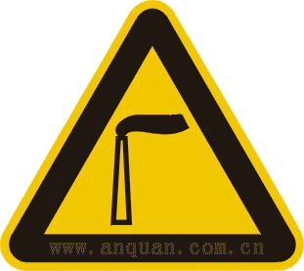 | 废气排放口 | 表示废气向大气环境排放
  2 |  |  | 一般工业固体废物 | 表示一般工业固体废物贮存、处置场
  3 | / | 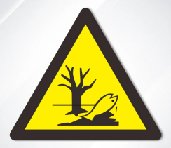 | 危险废物 | 表示危险废物贮存、处置场
  4 |  |  | 噪声排放源 | 表示噪声向外环境排放
  标志名称 | 形状 | 背景颜色 | 图形颜色
  警告标志 | 三角形边框 | 黄色 | 黑色
  提示标志 | 正方形边框 | 绿色 | 白色

五、环境保护措施监督检查清单
内容  要素 | 排放口（编号、名称）/污染源 | 污染物项目 | 环境保护措施 | 执行标准
大气环境 | DA001排气筒 | 非甲烷总烃 | 由集气罩和密闭管道收集经“两级活性炭吸附”装置处理后通过15m高DA001排气筒排放（风量20000m³/h） | 《玻璃工业大气污染物排放标准》（GB 26453-2022）
大气环境 | 厂区无组织 | 非甲烷总烃 | 加强车间通风 | 《玻璃工业大气污染物排放标准》（GB 26453-2022）
大气环境 | 厂界无组织 | 非甲烷总烃 | 加强车间通风 | 《大气污染物综合排放标准》  (GB 16297-1996)
地表水环境 | 清洗废水 | COD、SS | 经一套“反渗透+RO”工艺废水处理设施处理后回用于清洗工艺 | 《城市污水再生利用-工业用水水质》（GB/T 19923-2024）
地表水环境 | 磨边废水 | COD、SS | 经一套“物化混凝沉淀”废水处理设施处理后回用于磨边工艺 | 《城市污水再生利用-工业用水水质》（GB/T 19923-2024）
地表水环境 | 生活污水 | COD_{Cr}、BOD₅、SS、NH₃-N | 生活污水经园区化粪池处理后与纯水制备浓水和超浓水一并进入凤台经济开发区污水处理厂处理 | GB8978-1996、  GB/T 31962-2015
地表水环境 | 纯水制备浓水 | COD、SS | 生活污水经园区化粪池处理后与纯水制备浓水和超浓水一并进入凤台经济开发区污水处理厂处理 | GB8978-1996、  GB/T 31962-2015
地表水环境 | 超浓水 | COD、SS | 生活污水经园区化粪池处理后与纯水制备浓水和超浓水一并进入凤台经济开发区污水处理厂处理 | GB8978-1996、  GB/T 31962-2015
声环境 | 设备噪声 | 噪声 | 减振、消声 | 《工业企业厂界环境噪声排放标准》（GB12348-2008）
固体废物 | 建设一座40m²危废库，废高反射膜材料桶、废含高反射膜材料抹布、废印版、废润滑油、废润滑油桶、废活性炭暂存于危废库，定期委托有资质的单位处置；建设一座30m²一般固废暂存间，不合格品、污泥、废玻璃屑、废包装材料和废耗材统一收集在一般固废暂存间，定期外售；生活垃圾集中收集后由当地环卫部门统一清运；危险废物贮存执行《危险废物贮存污染控制标准》（GB18597-2023），一般工业固体废物贮存、处置执行《一般工业固体废物贮存和填埋污染控制标准》（GB18599-2020）中有关规定。
土壤及地下水污染防治措施 | 重点防渗区：主要为危废库、化学品库和废水处理设施。重点防渗区的防渗技术要求：等效黏土防渗层Mb≥6.0m，K≤10⁻⁷cm/s。其中危废库还需要满足《危险废物贮存污染控制标准》（GB18597-2023）及标准修改单（公告2013年第36号）中防渗要求：基础必须防渗，防渗层为至少1m厚粘土层（渗透系数K≤10⁻⁷cm/s），或2mm厚高密度聚乙烯，或至少2mm厚的其它人工材料，渗透系数K≤10⁻¹⁰cm/s；  一般防渗区：11#厂房、12#厂房、沉淀池、一般固废暂存间设为一般防渗区。一般防渗区的防渗技术要求：等效黏土防渗层Mb≥1.5m，K≤10⁻⁷cm/s
生态保护措施 | 本项目所属用地为工业用地，区域内无珍稀动物、植物，无文物古迹保护对象，对区域内生态环境产生破坏和影响较小
环境风险防范措施 | 化学品库采取防腐防渗措施，润滑油和高反射膜材料采用桶装，设置在集液托盘内，并安装有火灾报警系统；  危废库设置集液托盘，并将废润滑油等危废置于集液托盘内，单层码放；  定期检修设备，加强日常维护保养。
其他环境管理要求 | 项目需遵守下列要求：  （1）项目实际的生产地点、主要生产单元、生产工艺、生产设施、污染防治设施应与排污许可证相符，实际情况与排污许可证载明的规模、参数等信息基本相符。所有有组织排放口的个数、类别、排放方式和去向等与排污许可证载明信息一致  （2）企业应强化对环保设施运行监督、管理的职能，建立全厂完善的环保设施运行、维护、维修等技术档案，以及加强对环保设施操作人员的技术培训，确保环保设施处于正常运行情况，污染物排放连续达标。  （3）企业应按照《排污单位自行监测技术指南总则》（HJ 819-2017）中的要求落实运营期自行监测计划，主动公开项目环评文件和验收报告，接受社会监督。

六、结论
本评价报告认为，项目的建设符合国家及地方产业政策，选址符合用地规划，布局基本合理；项目污染防治措施可行，在建设单位在严格落实环境保护“三同时制度”并加强污染治理设施运行管理的前提下，各项污染物可做到达标排放。因此，从环境保护的角度而言，项目的建设是可行的。

建设项目污染物排放量汇总表
项目  分类 | 污染物名称 |  | 现有工程  排放量（固体废物产生量）① | 现有工程  许可排放量② | 在建工程  排放量（固体废物产生量）③ | 本项目  排放量（固体废物产生量）④ | 以新带老削减量（新建项目不填）⑤ | 本项目建成后  全厂排放量（固体废物产生量）⑥ | 变化量⑦
废气 | 有组织 | 非甲烷总烃 | / | / | / | 1.103t/a | / | 1.103t/a | +1.103t/a
废气 | 无组织 | 非甲烷总烃 | / | / | / | 0.225t/a | / | 0.225t/a | +0.225t/a
废水 | COD_{Cr} |  | / | / | / | 0.32t/a | / | 0.32t/a | +0.32t/a
废水 | BOD₅ |  | / | / | / | 0.14t/a | / | 0.14t/a | +0.14t/a
废水 | SS |  | / | / | / | 0.16t/a | / | 0.16t/a | +0.16t/a
废水 | NH₃-N |  | / | / | / | 0.02t/a | / | 0.02t/a | +0.02t/a
一般工业固体废物 | 不合格品 |  | / | / | / | 15t/a | / | 15t/a | +15t/a
一般工业固体废物 | 废玻璃屑 |  | / | / | / | 30t/a | / | 30t/a | +30t/a
一般工业固体废物 | 废包装材料 |  | / | / | / | 5t/a | / | 5t/a | +5t/a
一般工业固体废物 | 废耗材 |  | / | / | / | 0.01t/a | / | 0.01t/a | +0.01t/a
一般工业固体废物 | 污泥 |  | / | / | / | 260.3t/a | / | 260.3t/a | +260.3t/a
危险废物 | 废润滑油 |  | / | / | / | 0.1t/a | / | 0.1t/a | +0.1t/a
危险废物 | 废润滑油桶 |  | / | / | / | 0.02t/a | / | 0.02t/a | +0.02t/a
危险废物 | 含润滑油抹布 |  | / | / | / | 0.05t/a | / | 0.05t/a | +0.05t/a
危险废物 | 废高反射膜材料桶 |  | / | / | / | 2.5t/a | / | 2.5t/a | +2.5t/a
危险废物 | 含高反射膜材料抹布 |  | / | / | / | 1t/a | / | 1t/a | +1t/a
危险废物 | 废活性炭 |  | / | / | / | 17.3t/a | / | 17.3t/a | +17.3t/a
 | 废印版 |  | / | / | / | 0.1t/a | / | 0.1t/a | +0.1t/a
生活垃圾 | 生活垃圾 |  | / | / | / | 9t/a | / | 9t/a | +9t/a
注：⑥=①+③+④-⑤；⑦=⑥-①

